超低能耗建筑计算报告书
公共建筑
设计编号：


工程地点 | ： | 河北-保定
建设单位 | ：
设计单位 | ：
设计人 | ：
校对人 | ：
审定人 | ：
报告日期 | : | 2025年12月20日

采用软件 | : 超低能耗PHES2025 | 
软件版本 | : 20250505(PLUS)
正版授权码 | : T15531653202
研发单位 | : 北京绿建软件股份有限公司

目 录

1 建筑概况 1
2 评估依据 1
3 气象数据 1
3.1 气象地点 1
3.2 逐日干球温度表 2
3.3 逐月辐照量表 2
3.4 峰值工况 2
4 建筑大样 3
5 围护结构 6
5.1 工程材料 6
5.2 屋顶 7
5.3 天窗类型 8
5.4 外墙 8
5.5 地面 12
5.6 挑空楼板 13
5.7 采暖与非采暖楼板 13
5.8 采暖与非采暖隔墙 14
5.9 外窗热工 14
5.10 外门 15
5.11 分隔采暖与非采暖空间的户门 15
5.12 外窗气密性 15
5.13 外门气密性 16
5.14 户门气密性 16
5.15 规定项检查 16
6 围护结构概况 16
7 设计建筑 17
7.1 房间类型 17
7.2 系统类型 18
7.3 制冷系统 18
7.4 供暖系统 18
7.5 空调风机 19
7.6 照明 19
7.7 生活热水 19
7.8 电梯 20
7.9 光伏发电 20
7.10 风力发电 20
7.11 负荷分项统计 20
7.12 逐月负荷表 21
8 基准建筑 22
8.1 房间类型 22
8.2 制冷系统 23
8.3 供暖系统 23
8.4 照明 23
8.5 生活热水 23
8.6 电梯 24
8.7 建筑负荷 24
8.8 负荷分项统计 24
8.9 逐月负荷表 25
9 能效结果 26
9.1 建筑能耗 26
9.2 结论 29
10 附录 30
10.1 工作日/节假日人员逐时在室率(%) 30
10.2 工作日/节假日照明开关时间表(%) 31
10.3 工作日/节假日设备逐时使用率(%) 33
10.4 工作日/节假日空调系统运行时间表(1:开,0:关) 35
10.5 工作日/节假日新风运行时间表(%) 35

建筑概况
工程名称
工程地点 | 河北-保定
地理位置 | 北纬：38.85° | 东经：115.51°
计算建筑面积(m²) | 地上3766 地下0
建筑层数 | 地上3 地下0
建筑高度（m） | 地上12.0 地下0.0
计算建筑体积(m³) | 15931.32
计算建筑外表面积(m²) | 4440.23
建筑气密性（换气次数N50） | 0.60
建筑类型细化 | 办公建筑
北向角度 | 90
结构类型
外墙太阳辐射吸收系数 | 0.48
屋顶太阳辐射吸收系数 | 0.48
控温期 | 全年控温

评估依据
1. 《近零能耗建筑技术标准》(GB/T51350-2019)
2. 《公共建筑节能设计标准》(GB50189-2015)
3. 《民用建筑热工设计规范》(GB50176-2016-2016)
4. 《建筑幕墙、门窗通用技术条件》(GB/T31433-2015)

气象数据

气象地点
河北-保定, 《建筑节能气象参数标准》

逐日干球温度表
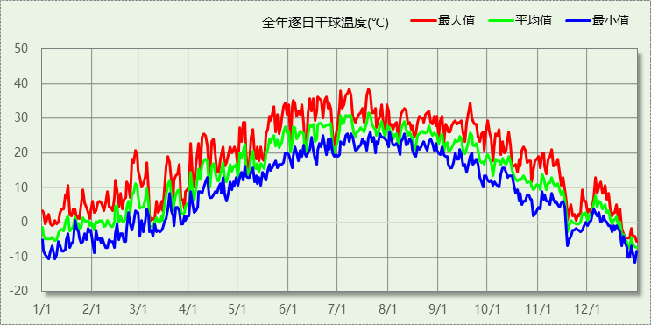

逐月辐照量表
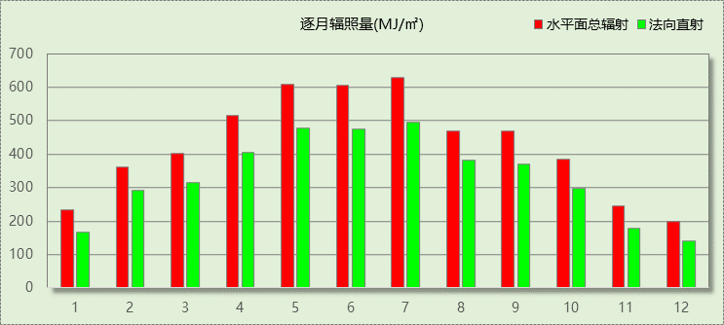

峰值工况
气象数据 | 时刻 | 干球温度(℃) | 湿球温度(℃) | 含湿量(g/kg) | 焓值(kj/kg)
最热 | 07月07日16时 | 38.3 | 22.2 | 10.2 | 64.7
最冷 | 12月29日07时 | -11.7 | -12.2 | 1.1 | -9.0

建筑大样
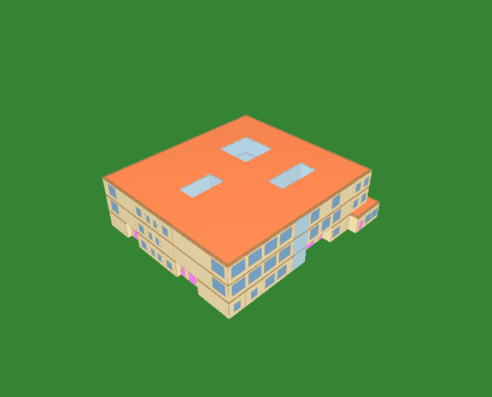
西南轴侧图
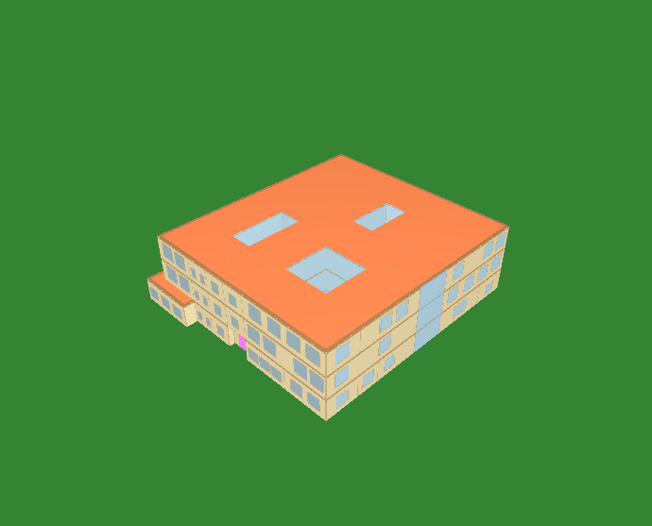
东北轴侧图
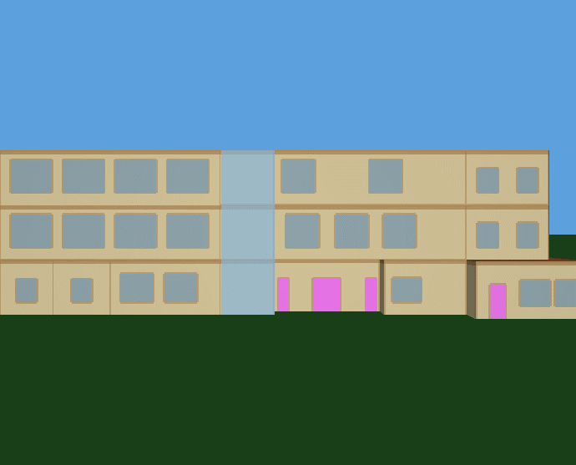
前视图
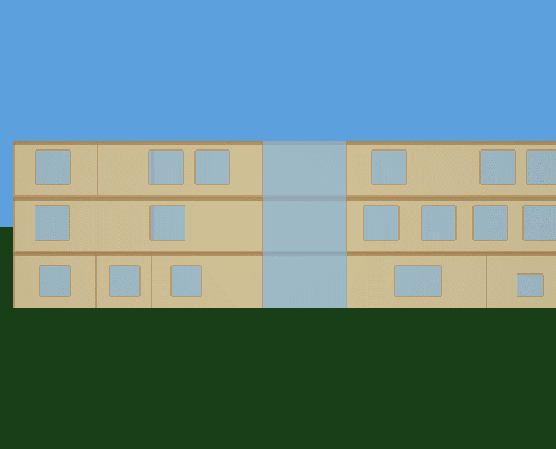
后视图

围护结构

工程材料
材料名称 | 导热系数  λ | 蓄热系数  S | 密度  ρ | 比热容  Cp | 蒸汽渗透  系数u | 数据来源
材料名称 | W/(m.K) | W/(㎡.K) | kg/m³ | J/(kg.K) | g/(m.h.kPa) | 数据来源
水泥砂浆 | 0.930 | 11.370 | 1800.0 | 1050.0 | 0.0210 | 民用建筑热工设计规范 GB50176-2016
纤维增强水泥板 | 0.520 | 8.520 | 1800.0 | 1066.0 | 0.0000 | 浙江省居住建筑楼板构造(2018浙J76)
厚聚乙烯薄膜 | 0.330 | 12.000 | 910.0 | 2300.0 | 0.0000
混合砂浆 | 0.870 | 10.750 | 1700.0 | 1074.4 | 0.0975 | 民用建筑热工设计规范 GB50176-2016
隔汽层(忽略保温性能) | 5.000 | 0.111 | 1.0 | 1005.0 | 0.0100
纤维石膏板 | 0.300 | 5.200 | 1150.0 | 1230.0 | 0.0373 | 四川65%导则
钢筋混凝土 | 1.740 | 17.200 | 2500.0 | 920.0 | 0.0158 | 民用建筑热工设计规范 GB50176-2016
正交胶合木 | 0.100 | 7.500 | 450.0 | 1600.0 | 0.0000
硬泡聚氨酯复合保温板（PUR 板） | 0.024 | 0.290 | 35.0 | 1380.0 | 0.0234
洛科威定向岩棉板80~180mm | 0.035 | 0.750 | 110.0 | 2009.1 | 0.0000
厚憎水岩棉 | 0.045 | 2.000 | 150.0 | 1000.0 | 0.0000
加气混凝土、泡沫混凝土(ρ=700) | 0.180 | 3.100 | 700.0 | 1050.0 | 0.0998 | 民用建筑热工设计规范 GB50176-2016
涂料饰面(忽略保温性能) | 5.000 | 10.583 | 1800.0 | 171.1 | 0.0040
SBS改性沥青防水卷材 | 0.230 | 9.370 | 900.0 | 1620.0 | 0.0000 | 四川65%导则
ZGT防火保温浆料 | 0.032 | 0.691 | 160.0 | 1053.0 | 0.0140
热固型复合聚苯乙烯防火板 | 0.038 | 0.338 | 39.0 | 1380.0 | 0.0000
石材外挂板 | 2.000 | 17.000 | 2600.0 | 0.8 | 0.0080
改性玻化微珠轻质砂浆  （保温隔热型） | 0.100 | 3.120 | 600.0 | 2231.0 | 0.0000 | DBJ43／T003-2023
软木板（ρ=150） | 0.058 | 1.090 | 150.0 | 1890.0 | 0.0285 | 四川65%导则
四川达峰科技丙烯酸复合隔声保温材料 | 0.026 | 0.650 | 627.0 | 356.4 | 0.0000

屋顶

屋顶相关构造

屋顶构造一
材料名称  （由上到下） | 厚度δ | 导热系数λ | 蓄热系数S | 修正  系数 | 热阻R | 热惰性  指标
材料名称  （由上到下） | (mm) | W/(m.K) | W/(㎡.K) | α | (㎡K)/W | D=R*S
加气混凝土、泡沫混凝土(ρ=700) | 80 | 0.180 | 3.100 | 1.00 | 0.444 | 1.378
四川达峰科技丙烯酸复合隔声保温材料 | 20 | 0.026 | 0.650 | 1.00 | 0.769 | 0.500
改性玻化微珠轻质砂浆  （保温隔热型） | 120 | 0.100 | 3.120 | 1.20 | 1.000 | 3.744
隔汽层(忽略保温性能) | 1.5 | 5.000 | 0.111 | 1.00 | 0.000 | 0.000
正交胶合木 | 200 | 0.100 | 7.500 | 1.00 | 2.000 | 15.000
纤维石膏板 | 13 | 0.300 | 5.200 | 1.00 | 0.043 | 0.225
各层之和∑ | 434.5 | － | － | － | 4.257 | 20.847
外表面太阳辐射吸收系数 | 0.48[默认]
传热系数K=1/(0.15+∑R) | 0.23

屋顶防火隔离带构造一
材料名称  （由上到下） | 厚度δ | 导热系数λ | 蓄热系数S | 修正  系数 | 热阻R | 热惰性  指标
材料名称  （由上到下） | (mm) | W/(m.K) | W/(㎡.K) | α | (㎡K)/W | D=R*S
SBS改性沥青防水卷材 | 5 | 0.230 | 9.370 | 1.00 | 0.022 | 0.204
纤维增强水泥板 | 15 | 0.520 | 8.520 | 1.10 | 0.026 | 0.246
硬泡聚氨酯复合保温板（PUR 板） | 100 | 0.024 | 0.290 | 1.15 | 3.623 | 1.208
纤维增强水泥板 | 15 | 0.520 | 8.520 | 1.10 | 0.026 | 0.246
厚聚乙烯薄膜 | 0.3 | 0.330 | 12.000 | 1.00 | 0.001 | 0.011
ZGT防火保温浆料 | 2 | 0.032 | 0.691 | 1.00 | 0.063 | 0.043
正交胶合木 | 200 | 0.100 | 7.500 | 1.00 | 2.000 | 15.000
各层之和∑ | 337.3 | － | － | － | 5.761 | 16.958
外表面太阳辐射吸收系数 | 0.48[默认]
传热系数K=1/(0.15+∑R) | 0.17

屋顶平均热工特性
构造名称 | 面积(㎡) | 面积所占比例 | 传热系数K  W / (㎡K) | 热惰性  指标D | 太阳辐射  吸收系数
屋顶构造一 | 1250.74 | 0.936 | 0.23 | 20.85 | 0.48
屋顶防火隔离带构造一 | 85.26 | 0.064 | 0.17 | 16.96 | 0.48
合计 | 1335.99 | 1.000 | 0.22 | 20.60 | 0.48

天窗类型
本工程无此项围护结构

外墙

外墙相关构造

填充墙构造一
材料名称  （由外到内） | 厚度δ | 导热系数λ | 蓄热系数S | 修正  系数 | 热阻R | 热惰性  指标
材料名称  （由外到内） | (mm) | W/(m.K) | W/(㎡.K) | α | (㎡K)/W | D=R*S
石材外挂板 | 22 | 2.000 | 17.000 | 1.00 | 0.011 | 0.187
软木板（ρ=150） | 34 | 0.058 | 1.090 | 1.00 | 0.586 | 0.639
四川达峰科技丙烯酸复合隔声保温材料 | 45 | 0.026 | 0.650 | 1.00 | 1.731 | 1.125
改性玻化微珠轻质砂浆  （保温隔热型） | 80 | 0.100 | 3.120 | 1.20 | 0.667 | 2.496
隔汽层(忽略保温性能) | 1.5 | 5.000 | 0.111 | 1.00 | 0.000 | 0.000
正交胶合木 | 80 | 0.100 | 7.500 | 1.00 | 0.800 | 6.000
纤维石膏板 | 15 | 0.300 | 5.200 | 1.00 | 0.050 | 0.260
各层之和∑ | 277.5 | － | － | － | 3.845 | 10.707
外表面太阳辐射吸收系数 | 0.48[默认]
传热系数K=1/(0.15+∑R) | 0.25

外墙防火隔离带构造一
材料名称 | 厚度δ | 导热系数λ | 蓄热系数S | 修正  系数 | 热阻R | 热惰性  指标
材料名称 | (mm) | W/(m.K) | W/(㎡.K) | α | (㎡K)/W | D=R*S
SBS改性沥青防水卷材 | 5 | 0.230 | 9.370 | 1.00 | 0.022 | 0.204
纤维增强水泥板 | 15 | 0.520 | 8.520 | 1.10 | 0.026 | 0.246
硬泡聚氨酯复合保温板（PUR 板） | 100 | 0.024 | 0.290 | 1.15 | 3.623 | 1.208
纤维增强水泥板 | 15 | 0.520 | 8.520 | 1.10 | 0.026 | 0.246
隔汽层(忽略保温性能) | 0.3 | 5.000 | 0.111 | 1.00 | 0.000 | 0.000
正交胶合木 | 200 | 0.100 | 7.500 | 1.00 | 2.000 | 15.000
各层之和∑ | 335.3 | － | － | － | 5.697 | 16.904
外表面太阳辐射吸收系数 | 0.48[默认]
传热系数K=1/(0.15+∑R) | 0.17

热桥柱构造一
材料名称  （由外到内） | 厚度δ | 导热系数λ | 蓄热系数S | 修正  系数 | 热阻R | 热惰性  指标
材料名称  （由外到内） | (mm) | W/(m.K) | W/(㎡.K) | α | (㎡K)/W | D=R*S
水泥砂浆 | 20 | 0.930 | 11.370 | 1.00 | 0.022 | 0.245
硬泡聚氨酯复合保温板（PUR 板） | 100 | 0.024 | 0.290 | 1.15 | 3.623 | 1.208
正交胶合木 | 150 | 0.100 | 7.500 | 1.00 | 1.500 | 11.250
混合砂浆 | 20 | 0.870 | 10.750 | 1.00 | 0.023 | 0.247
各层之和∑ | 290 | － | － | － | 5.168 | 12.950
外表面太阳辐射吸收系数 | 0.48[默认]
传热系数K=1/(0.15+∑R) | 0.19

外墙线性热桥
朝向 | 热桥部位 | 索引号 | 线传热系数Ψ  [W/(m.K)] | 热桥长度L  (m) | L*Ψ  (W/K)
南 | 外墙－屋顶 | OW-R5 | 0.170 | 44.00 | 7.48
南 | 外墙－窗左右口 | OW-WR4 | 0.120 | 122.60 | 14.71
南 | 外墙－窗上口 | OW-WU4 | 0.120 | 60.90 | 7.31
南 | 外墙－窗下口 | OW-WB8 | 0.120 | 56.10 | 6.73
南 | 外墙－凹墙角 | OW-C2 | 0.01/2=0.005 | 4.00 | 0.02
南 | 外墙－挑空楼板 | OW-FW2 | 0.160 | 8.00 | 1.28
南 | 合计 |  |  |  | 37.53
北 | 外墙－屋顶 | OW-R5 | 0.170 | 35.97 | 6.11
北 | 外墙－窗左右口 | OW-WR4 | 0.120 | 87.00 | 10.44
北 | 外墙－窗上口 | OW-WU4 | 0.120 | 40.20 | 4.82
北 | 外墙－窗下口 | OW-WB8 | 0.120 | 40.20 | 4.82
北 | 外墙－凹墙角 | OW-C2 | 0.01/2=0.005 | 8.00 | 0.04
北 | 合计 |  |  |  | 26.24
东 | 外墙－屋顶 | OW-R5 | 0.170 | 46.00 | 7.82
东 | 外墙－窗左右口 | OW-WR4 | 0.120 | 127.60 | 15.31
东 | 外墙－窗上口 | OW-WU4 | 0.120 | 60.30 | 7.24
东 | 外墙－窗下口 | OW-WB8 | 0.120 | 58.50 | 7.02
东 | 外墙－凹墙角 | OW-C2 | 0.01/2=0.005 | 8.00 | 0.04
东 | 外墙－挑空楼板 | OW-FW2 | 0.160 | 4.00 | 0.64
东 | 合计 |  |  |  | 38.07
西 | 外墙－屋顶 | OW-R5 | 0.170 | 38.00 | 6.46
西 | 外墙－窗左右口 | OW-WR4 | 0.120 | 69.20 | 8.30
西 | 外墙－窗上口 | OW-WU4 | 0.120 | 28.10 | 3.37
西 | 外墙－窗下口 | OW-WB8 | 0.120 | 23.70 | 2.84
西 | 外墙－凹墙角 | OW-C2 | 0.01/2=0.005 | 4.00 | 0.02
西 | 外墙－挑空楼板 | OW-FW2 | 0.160 | 10.00 | 1.60
西 | 合计 |  |  |  | 22.60
总计 |  |  |  |  | 124.44

热桥节点图
外墙－屋顶：OW-R5 | 外墙－窗左右口：OW-WR4
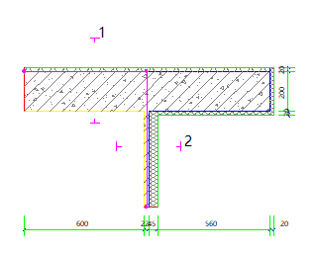 | 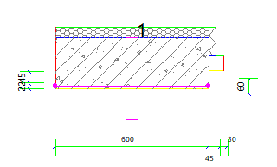

外墙－窗上口：OW-WU4 | 外墙－窗下口：OW-WB8
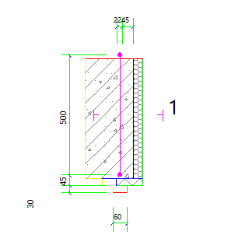 | 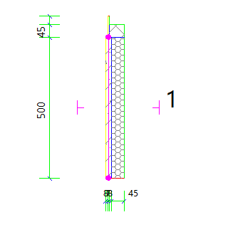

外墙－凹墙角：OW-C2 | 外墙－挑空楼板：OW-FW2
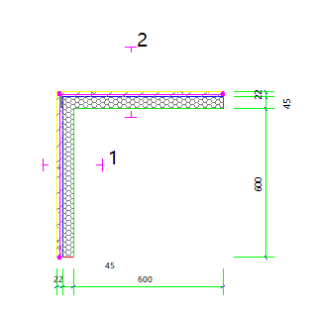 | 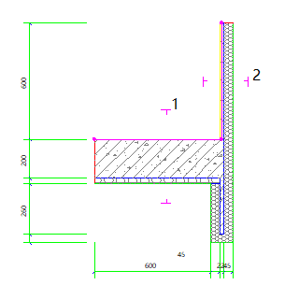

外墙平均热工特性
1. 南向
构造名称 | 构件  类型 | 面积(㎡) | 面积所占比例 | 传热系数K  W / (㎡K) | 热惰性  指标D | 太阳辐射  吸收系数
填充墙构造一 | 主墙体 | 342.11 | 0.840 | 0.25 | 10.71 | 0.48
外墙防火隔离带构造一 | 隔离带 | 65.15 | 0.160 | 0.17 | 16.90 | 0.48
合计 |  | 407.26 | 1.000 | 0.24 | 11.70 | 0.48
考虑线性热桥后K | 0.24 + 37.53/407.26 = 0.33
2. 北向
构造名称 | 构件  类型 | 面积(㎡) | 面积所占比例 | 传热系数K  W / (㎡K) | 热惰性  指标D | 太阳辐射  吸收系数
填充墙构造一 | 主墙体 | 303.92 | 0.834 | 0.25 | 10.71 | 0.48
外墙防火隔离带构造一 | 隔离带 | 60.49 | 0.166 | 0.17 | 16.90 | 0.48
合计 |  | 364.40 | 1.000 | 0.24 | 11.74 | 0.48
考虑线性热桥后K | 0.24 + 26.24/364.40 = 0.31
3. 东向
构造名称 | 构件  类型 | 面积(㎡) | 面积所占比例 | 传热系数K  W / (㎡K) | 热惰性  指标D | 太阳辐射  吸收系数
填充墙构造一 | 主墙体 | 281.69 | 0.853 | 0.25 | 10.71 | 0.48
外墙防火隔离带构造一 | 隔离带 | 48.54 | 0.147 | 0.17 | 16.90 | 0.48
合计 |  | 330.23 | 1.000 | 0.24 | 11.62 | 0.48
考虑线性热桥后K | 0.24 + 38.07/330.23 = 0.36
4. 西向
构造名称 | 构件  类型 | 面积(㎡) | 面积所占比例 | 传热系数K  W / (㎡K) | 热惰性  指标D | 太阳辐射  吸收系数
填充墙构造一 | 主墙体 | 386.50 | 0.883 | 0.25 | 10.71 | 0.48
外墙防火隔离带构造一 | 隔离带 | 51.33 | 0.117 | 0.17 | 16.90 | 0.48
合计 |  | 437.83 | 1.000 | 0.24 | 11.43 | 0.48
考虑线性热桥后K | 0.24 + 22.60/437.83 = 0.29
5. 总体
构造名称 | 构件  类型 | 面积(㎡) | 面积所占比例 | 传热系数K  W / (㎡K) | 热惰性  指标D | 太阳辐射  吸收系数
填充墙构造一 | 主墙体 | 1314.22 | 0.854 | 0.25 | 10.71 | 0.48
外墙防火隔离带构造一 | 隔离带 | 225.51 | 0.146 | 0.17 | 16.90 | 0.48
合计 |  | 1539.73 | 1.000 | 0.24 | 11.61 | 0.48
考虑线性热桥后K | 0.24 + 124.44/1539.73 = 0.32

地面

地面相关构造

非周边地面构造一
材料名称 | 厚度δ | 导热系数λ | 蓄热系数S | 修正  系数 | 热阻R | 热惰性  指标
材料名称 | (mm) | W/(m.K) | W/(㎡.K) | α | (㎡K)/W | D=R*S
水泥砂浆 | 20 | 0.930 | 11.370 | 1.00 | 0.022 | 0.245
硬泡聚氨酯复合保温板（PUR 板） | 80 | 0.024 | 0.290 | 1.15 | 2.899 | 0.967
钢筋混凝土 | 120 | 1.740 | 17.200 | 1.00 | 0.069 | 1.186
各层之和∑ | 220 | － | － | － | 2.989 | 2.397
保温材料层R | 2.899
传热系数K=1/(1/0.30+∑R) | 0.16
备注：用灰色显示的材料是非保温材料。

周边地面构造一
材料名称 | 厚度δ | 导热系数λ | 蓄热系数S | 修正  系数 | 热阻R | 热惰性  指标
材料名称 | (mm) | W/(m.K) | W/(㎡.K) | α | (㎡K)/W | D=R*S
水泥砂浆 | 20 | 0.930 | 11.370 | 1.00 | 0.022 | 0.245
硬泡聚氨酯复合保温板（PUR 板） | 80 | 0.024 | 0.290 | 1.15 | 2.899 | 0.967
钢筋混凝土 | 120 | 1.740 | 17.200 | 1.00 | 0.069 | 1.186
各层之和∑ | 220 | － | － | － | 2.989 | 2.397
保温材料层R | 2.899
传热系数K=1/(1/0.52+∑R) | 0.21
备注：用灰色显示的材料是非保温材料。

地面平均热工特性
构造名称 | 面积(㎡) | 面积所占比例 | 传热系数K  W / (㎡K) | 热惰性  指标D
非周边地面构造一 | 746.00 | 0.716 | 0.16 | 2.40
周边地面构造一 | 296.00 | 0.284 | 0.21 | 2.40
合计 | 1042.00 | 1.000 | 0.17 | 2.40

挑空楼板

挑空楼板构造一
材料名称  （由上到下） | 厚度δ | 导热系数λ | 蓄热系数S | 修正  系数 | 热阻R | 热惰性  指标
材料名称  （由上到下） | (mm) | W/(m.K) | W/(㎡.K) | α | (㎡K)/W | D=R*S
加气混凝土、泡沫混凝土(ρ=700) | 80 | 0.180 | 3.100 | 1.00 | 0.444 | 1.378
四川达峰科技丙烯酸复合隔声保温材料 | 30 | 0.026 | 0.650 | 1.00 | 1.154 | 0.750
正交胶合木 | 200 | 0.100 | 7.500 | 1.00 | 2.000 | 15.000
隔汽层(忽略保温性能) | 1.5 | 5.000 | 0.111 | 1.00 | 0.000 | 0.000
改性玻化微珠轻质砂浆  （保温隔热型） | 80 | 0.100 | 3.120 | 1.20 | 0.667 | 2.496
软木板（ρ=150） | 34 | 0.058 | 1.090 | 1.00 | 0.586 | 0.639
石材外挂板 | 22 | 2.000 | 17.000 | 1.00 | 0.011 | 0.187
各层之和∑ | 447.5 | － | － | － | 4.862 | 20.450
传热系数K=1/(0.15+∑R) | 0.20

采暖与非采暖楼板

控温与非控温楼板构造一
材料名称 | 厚度δ | 导热系数λ | 蓄热系数S | 修正  系数 | 热阻R | 热惰性  指标
材料名称 | (mm) | W/(m.K) | W/(㎡.K) | α | (㎡K)/W | D=R*S
加气混凝土、泡沫混凝土(ρ=700) | 80 | 0.180 | 3.100 | 1.00 | 0.444 | 1.378
洛科威定向岩棉板80~180mm | 30 | 0.035 | 0.750 | 1.03 | 0.832 | 0.643
正交胶合木 | 200 | 0.100 | 7.500 | 1.00 | 2.000 | 15.000
混合砂浆 | 20 | 0.870 | 10.750 | 1.00 | 0.023 | 0.247
各层之和∑ | 330 | － | － | － | 3.300 | 17.268
传热系数K=1/(0.22+∑R) | 0.28

采暖与非采暖隔墙

控温与非控温隔墙构造一
材料名称 | 厚度δ | 导热系数λ | 蓄热系数S | 修正  系数 | 热阻R | 热惰性  指标
材料名称 | (mm) | W/(m.K) | W/(㎡.K) | α | (㎡K)/W | D=R*S
纤维石膏板 | 13 | 0.300 | 5.200 | 1.00 | 0.043 | 0.225
正交胶合木 | 80 | 0.100 | 7.500 | 1.00 | 0.800 | 6.000
四川达峰科技丙烯酸复合隔声保温材料 | 30 | 0.026 | 0.650 | 1.00 | 1.154 | 0.750
正交胶合木 | 80 | 0.100 | 7.500 | 1.00 | 0.800 | 6.000
纤维石膏板 | 13 | 0.300 | 5.200 | 1.00 | 0.043 | 0.225
各层之和∑ | 216 | － | － | － | 2.841 | 13.201
传热系数K=1/(0.17+∑R) | 0.33

外窗热工

外窗构造
序号 | 构造名称 | 构造  编号 | 传热系数 | 窗遮阳  系数 | 可见光透射比
1 | 88系列内平开塑料窗：5单银Low-E+16Ar+5+16Ar+5单银Low-E | 130 | 0.90 | 0.38 | 0.620
1 | 88系列内平开塑料窗：5单银Low-E+16Ar+5+16Ar+5单银Low-E | 窗编号
1 | 88系列内平开塑料窗：5单银Low-E+16Ar+5+16Ar+5单银Low-E | BLMQ
1 | 来源：近零能耗建筑技术标准 GBT51350-2019
2 | 88系列内平开塑料窗：5单银Low-E+16Ar+5+16Ar+5单银Low-E | 18 | 0.90 | 0.38 | 0.620
2 | 88系列内平开塑料窗：5单银Low-E+16Ar+5+16Ar+5单银Low-E | 窗编号
2 | 88系列内平开塑料窗：5单银Low-E+16Ar+5+16Ar+5单银Low-E | C0915，C1517，C2118，C2121，C2424，C3024，C1518，C2421，C1815，C2424[0124]，C2424[0224]，C2424[2224]，C2424[2324]，C3321
2 | 来源：北京居住建筑节能设计标准 DB11/891-2020

外遮阳类型
已启用环境遮阳.

自定义外遮阳
序号 | 编号 | 夏季外遮阳系数 | 冬季外遮阳系数 | 平均外遮阳系数 | 备注
1 | 自定义外遮阳0 | 0.500 | 1.000 | 0.750

总体热工性能
朝向 | 面积 | 传热系数 | 夏季综合  太阳得热系数 | 冬季综合  太阳得热系数 | 窗墙比 | 标准要求 | 结论
南向 | 482.28 | 0.90 | 0.33 | 0.33 | 0.55 | K≤1.50, 夏季SHGC≤0.30, 冬季SHGC≥0.45 | 无需判断
北向 | 475.39 | 0.90 | 0.33 | 0.33 | 0.59 | K≤1.50, 夏季SHGC≤0.30, 冬季SHGC≥0.45 | 无需判断
东向 | 337.47 | 0.90 | 0.33 | 0.33 | 0.51 | K≤1.50, 夏季SHGC≤0.30, 冬季SHGC≥0.45 | 无需判断
西向 | 254.77 | 0.90 | 0.33 | 0.33 | 0.37 | K≤1.50, 夏季SHGC≤0.30, 冬季SHGC≥0.45 | 无需判断
综合平均 | 1549.91 | 0.90 | 0.33 | 0.33 | 0.51
标准依据 | 《近零能耗建筑技术标准》(GB/T51350-2019)第6.1.5条
标准要求 | K和SHGC值可按表6.1.5-2选取
结论 | 无需判断
备注：
本表出现的“无需判断”结论表示标准要求值是推荐值。
本表所统计的外窗包含凸窗。

外门
构造名称 | 面积(㎡) | 面积  所占比例 | 传热系数K  [W/(㎡.K)]
金属三防门(硅酸铝板保温-普通型) | 27.39 | 1.000 | 1.50
综合平均 | 27.39 | 1.000 | 1.50
标准依据 | 《近零能耗建筑技术标准》(GB/T51350-2019)第6.1.6条
标准要求 | K值宜符合第6.1.6条的要求(K≤1.50)
结论 | 适宜

分隔采暖与非采暖空间的户门
本工程无此项围护结构

外窗气密性
最不利气密性等级 | 8级（门窗编号：C0915）
标准依据 | 《近零能耗建筑技术标准》第6.1.4条，分级与检测方法《建筑幕墙、门窗通用技术条件》(GB/T31433-2015)
标准要求 | 外窗及外门户门气密性不宜低于《建筑幕墙、门窗通用技术条件》(GB/T31433-2015)的8级
结论 | 适宜

外门气密性
最不利气密性等级 | 6级（门窗编号：M0825）
标准依据 | 《近零能耗建筑技术标准》第6.1.4条，分级与检测方法《建筑幕墙、门窗通用技术条件》(GB/T31433-2015)
标准要求 | 外窗及外门户门气密性不宜低于《建筑幕墙、门窗通用技术条件》(GB/T31433-2015)的6级
结论 | 适宜

户门气密性
最不利气密性等级 | －
标准依据 | 《近零能耗建筑技术标准》第6.1.4条，分级与检测方法《建筑幕墙、门窗通用技术条件》(GB/T31433-2015)
标准要求 | 外窗及外门户门气密性不宜低于《建筑幕墙、门窗通用技术条件》(GB/T31433-2015)的6级
结论 | －

规定项检查
序号 | 检查项 | 结论
1 | 屋顶 | 无需判断
2 | 天窗类型 | 无屋顶透光部分
3 | 外墙 | 无需判断
4 | 地面 | 无需判断
5 | 挑空楼板 | 无需判断
6 | 采暖与非采暖楼板 | 无需判断
7 | 采暖与非采暖隔墙 | 无需判断
8 | 外窗热工 | 无需判断
9 | 外门 | 适宜
10 | 外窗气密性 | 适宜
11 | 外门气密性 | 适宜
12 | 户门气密性 | 适宜
备注：本表出现的“无需判断”表示该项的标准要求值是推荐值。

围护结构概况

 |  | 设计建筑 |  |  | 基准建筑
屋顶传热系数K  和热惰性指标 D |  | 0.22  20.60 |  |  | 0.45  4.36
外墙传热系数K  和热惰性指标 D |  | 0.32  11.61 |  |  | 0.50  3.43
挑空(或架空)楼板传热系数K  和热惰性指标 D |  | 0.20  20.45 |  |  | 0.50  3.43
天窗传热系数K  和太阳得热系数 SHGC |  | －  － |  |  | －  －
外窗（包括透明幕墙） | 朝向 | 窗墙比 | 传热  系数 | 太阳得热系数 | 窗墙比 | 传热  系数 | 太阳得热系数
外窗（包括透明幕墙） | 南向 | 0.55 | 0.90 | 0.33 | 0.31 | 2.40 | 0.48
外窗（包括透明幕墙） | 北向 | 0.59 | 0.90 | 0.33 | 0.31 | 2.40 | －－
外窗（包括透明幕墙） | 东向 | 0.51 | 0.90 | 0.33 | 0.31 | 2.40 | 0.48
外窗（包括透明幕墙） | 西向 | 0.37 | 0.90 | 0.33 | 0.31 | 2.40 | 0.48
备注：
1. 传热系数的单位W/(m2.k)，其他参数无量纲.
2. 屋顶和外墙的传热系数K和热情性指标D指平均值.
3. 设计建筑：“—”代表本工程无对应项.
4. 参照建筑：“— —”代表参照建筑不要求，取值同设计建筑.

设计建筑

房间类型

房间参数表
房间类型 | 空调  温度℃ | 供暖  温度℃ | 新风量 | 渗透风  换气次数 | 人员密度 | 照明功率 | 插座设备  功率
一般超市 | 26 | 20 | 30(m³/h.人) | 0(次/h) | 2.5(㎡/人) | 9(W/㎡) | 13(W/㎡)
会议室 | 26 | 20 | 30(m³/h.人) | 0(次/h) | 3.3(㎡/人) | 8(W/㎡) | 5(W/㎡)
卫生间 | 26 | 20 | 30(m³/h.人) | 0(次/h) | 6(㎡/人) | 4(W/㎡) | 5(W/㎡)
厨房 | 26 | 20 | 30(m³/h.人) | 0(次/h) | 10(㎡/人) | 5(W/㎡) | 0(W/㎡)
大厅 | 26 | 20 | 30(m³/h.人) | 0(次/h) | 20(㎡/人) | 8(W/㎡) | 0(W/㎡)
大厅 | 26 | 20 | 30(m³/h.人) | 0(次/h) | 20(㎡/人) | 5(W/㎡) | 0(W/㎡)
库房 | － | － | 30(m³/h.人) | 0(次/h) | 6(㎡/人) | 2(W/㎡) | 5(W/㎡)
快餐店 | 26 | 20 | 30(m³/h.人) | 0(次/h) | 2(㎡/人) | 5(W/㎡) | 0(W/㎡)
普通办公室 | 26 | 20 | 30(m³/h.人) | 0(次/h) | 10(㎡/人) | 8(W/㎡) | 13(W/㎡)
普通办公室 | 26 | 20 | 30(m³/h.人) | 0(次/h) | 10(㎡/人) | 8(W/㎡) | 13(W/㎡)
普通教室 | 26 | 20 | 30(m³/h.人) | 0(次/h) | 1.12(㎡/人) | 8(W/㎡) | 5(W/㎡)
舞蹈教室 | 26 | 20 | 30(m³/h.人) | 0(次/h) | 1.12(㎡/人) | 8(W/㎡) | 5(W/㎡)
设备间 | － | － | 0(m³/h.人) | 0(次/h) | 0(人) | 5(W/㎡) | 0(W/㎡)

作息时间表
详见附录

系统类型

系统分区
系统编号 | 系统类型 | 面积(㎡) | 包含的房间
自动 | 多联机空调制冷+地暖/辐射板采暖/散热器采暖 | 3334.59 | 所有房间

热回收参数
系统编号 | 热回收 | 供冷 |  | 供暖
系统编号 | 热回收 | 回收效率(%) | 启动温(焓)差 | 回收效率(%) | 启动温(焓)差
自动 | 全热回收 | 50 | 5℃ | 55 | 5(℃)

制冷系统

多联机/单元式空调能耗
系统编号 | 制冷SEER | 耗冷量(kWh) | 耗电量(kWh)
自动 | 4.30 | 74401 | 17303

供暖系统

默认热源

供应的系统
系统编号 | 自动

热水锅炉
燃料类型 | 容量  (MW) | 台数 | 累计热负荷  (kWh) | 锅炉  热效率 | 外网热  输送效率 | 标准煤热值(kWh/kg) | 标准煤消耗(kgce)
烟煤II | 1.00 | 1 | 0 | 0.78 | 0.92 | 8.14 | 0.00

热水循环泵
类型 | 调节 | 流量(m3/h) | 扬程(m) | 设计工作效率(%) | 输入功率(kW) | 台数
供暖水泵 | 单速 | 100 | 30 | 80 | 11.7 | 1

热水循环水泵能耗
负荷  率  (%) | 锅炉  负荷  (kW) | 供暖水  泵功率  (kW) | 热水输送  能效比  EHR | 区间  负荷  (kWh) | 区间  时长  (h) | 供暖水  泵电耗  (kWh)
20 | 200 | 11.7 | 0.0585 | 0 | 0 | 0
40 | 400 | 11.7 | 0.0293 | 0 | 0 | 0
60 | 600 | 11.7 | 0.0195 | 0 | 0 | 0
80 | 800 | 11.7 | 0.0146 | 0 | 0 | 0
100 | 1000 | 11.7 | 0.0117 | 0 | 0 | 0
综合 |  |  |  | 0 | 0 | 0

空调风机

独立新排风
系统编号 | 新风量  (m³/h) | 单位风量耗功率  W/(m³/h) | 风机功率(W) | 运行时长(h) | 新风电耗(kWh)
自动 | 30371 | 0.24 | 7289 | 5475 | 22701
合计 |  |  |  |  | 22701

系统编号 | 排风量  (m³/h) | 排风比 | 单位风量耗功率W/(m³/h) | 风机功率(W) | 运行时长(h) | 排风电耗  (kWh)
自动 | 24297 | 0.8 | 0.24 | 5831 | 5475 | 18161
合计 |  |  |  |  |  | 18161

照明
房间类型 | 单位面积电耗  (kWh/㎡) | 房间数量 | 房间合计面积  (㎡) | 合计电耗  (kWh)
总计 |  |  |  | 0

生活热水

热水需求
分区 | 用水定额  (L/人·d) | 热水温差(℃) | 用水人数 | 年使用天数 | 所需热量  (kWh/a)
办公 | 10 | 45 | 100 | 365 | 18778
总计 |  |  |  |  | 18778

太阳能集热
年集热量(MJ) | 年均集热效率(%) | 热量损失率(%) | 太阳能提供热量(kWh/a)
50 | 40 | 25 | 4.16667

热水设备
热水设备 | 供热比例 | 供热量(kWh/a) | 能源 | 效率(%) | 耗电量(kWh/a)
电加热 | 1 | 18774 | 电 | 90 | 20860.3
备注
注：
1.设计建筑热水设备承担的热水全年累计负荷=需求热量－太阳能供热量。
2.使用天然气锅炉时，按照《建筑节能与可再生能源利用通用规范》GB55015-2021中有关数据折算标煤和折电。

电梯

直梯
名称 | 特定能量消耗(mWh/kgm) | 额定载重量(kg) | 速度(m/s) | 待机功率(W) | 运行时长(h/天) | 年运行天数 | 数量 | 全年电耗  (kWh)
直梯1 | 1.26 | 1350 | 1.75 | 200 | 1.5 | 365 | 2 | 15019
总计 |  |  |  |  |  |  |  | 15019

扶梯
名称 | 特定能量消耗(mWh/kgm) | 额定载重量(kg) | 速度(m/s) | 待机功率(W) | 运行时长(h/天) | 年运行天数 | 数量 | 全年电耗  (kWh)
自动扶梯1 | 1.26 | 1350 | 1.75 | 200 | 1.5 | 365 | 4 | 30039
总计 |  |  |  |  |  |  |  | 30039

光伏发电
日照辐照量(kJ/㎡.天)：16340，年运行天数：365
光伏板面积  (㎡) | 光电转换  效率(%) | 光伏系统  效率(%) | 光伏电池性能衰减修正系数 | 全年供电  (kWh)
1300 | 15 | 75 | 0.85 | 205948
总计 |  |  |  | 205948

风力发电
地形 | 叶片直径  (m) | 叶片离地高度(m) | 年可利用平均风速(m/s) | 转换  效率(%) | 台数 | 年供电(kWh)
平均高度超过15m的建筑占15%面积以上的市区 | 54 | 65 | 5 | 35 | 1 | 120
总计 |  |  |  |  |  | 120

负荷分项统计
分类 | 围护传热 | 室内得热 | 窗日射 | 不利  新风/渗透 | 有利  新风/渗透 | 热回收 | 合计
供暖(kWh/㎡) | -18.73 | 9.00 | 3.41 | -44.19 | — | 18.84 | -31.67
供冷(kWh/㎡) | 3.65 | 5.78 | 2.48 | 9.79 | -0.41 | -1.54 | 19.75
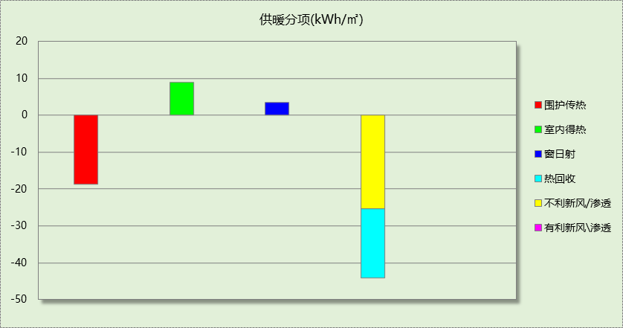
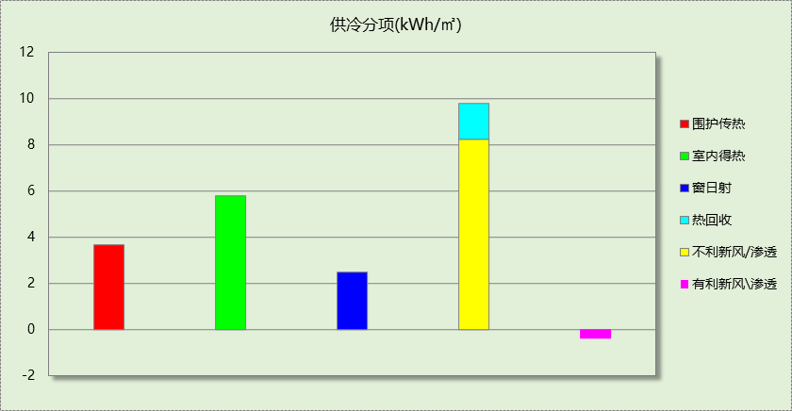

逐月负荷表
月份 | 供暖(kWh) | 供冷(kWh) | 热负荷  峰值(kW) | 热负荷  峰值时刻 | 冷负荷  峰值(kW) | 冷负荷  峰值时刻
1月 | 22832 | 0 | 471.196 | 1月2日8时 | 0.000 | --
2月 | 0 | 0 | 0.000 | -- | 0.000 | --
3月 | 26419 | 39 | 379.106 | 3月4日8时 | 3.995 | 3月4日10时
4月 | 3045 | 133 | 120.129 | 4月1日8时 | 6.583 | 4月19日15时
5月 | 48 | 8551 | 6.675 | 5月8日9时 | 215.186 | 5月30日14时
6月 | 0 | 24398 | 0.000 | -- | 281.469 | 6月20日12时
7月 | 0 | 14768 | 0.000 | -- | 318.491 | 7月8日10时
8月 | 0 | 13032 | 0.000 | -- | 463.189 | 8月26日8时
9月 | 0 | 12882 | 0.000 | -- | 319.487 | 9月2日16时
10月 | 2968 | 565 | 127.033 | 10月28日8时 | 23.103 | 10月10日16时
11月 | 22342 | 31 | 313.987 | 11月25日8时 | 2.752 | 11月11日9时
12月 | 41646 | 2 | 430.342 | 12月30日8时 | 0.917 | 12月10日12时
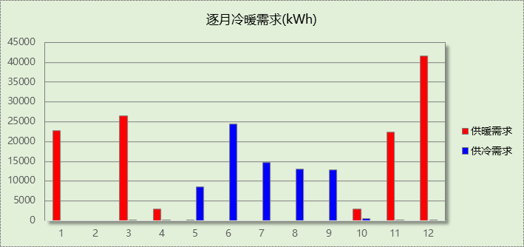
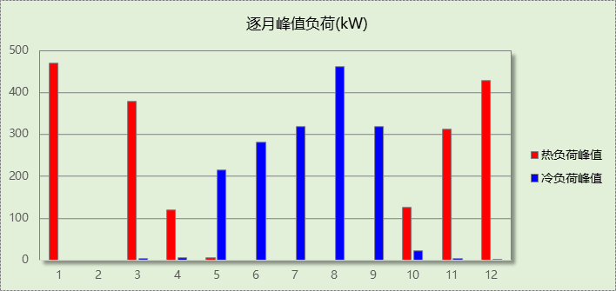

基准建筑

房间类型

房间参数表
房间类型 | 空调  温度℃ | 供暖  温度℃ | 新风量 | 渗透风  换气次数 | 人员密度 | 照明功率 | 插座设备  功率
一般超市 | 26 | 20 | 30(m³/h.人) | 0(次/h) | 2.5(㎡/人) | 10(W/㎡) | 13(W/㎡)
会议室 | 26 | 20 | 30(m³/h.人) | 0(次/h) | 3.3(㎡/人) | 8(W/㎡) | 5(W/㎡)
卫生间 | 26 | 20 | 30(m³/h.人) | 0(次/h) | 6(㎡/人) | 8(W/㎡) | 5(W/㎡)
厨房 | 26 | 20 | 30(m³/h.人) | 0(次/h) | 10(㎡/人) | 6(W/㎡) | 0(W/㎡)
大厅 | 26 | 20 | 30(m³/h.人) | 0(次/h) | 20(㎡/人) | 10(W/㎡) | 0(W/㎡)
大厅 | 26 | 20 | 30(m³/h.人) | 0(次/h) | 20(㎡/人) | 5(W/㎡) | 0(W/㎡)
库房 | － | － | 30(m³/h.人) | 0(次/h) | 6(㎡/人) | 8(W/㎡) | 5(W/㎡)
快餐店 | 26 | 20 | 30(m³/h.人) | 0(次/h) | 2(㎡/人) | 5(W/㎡) | 0(W/㎡)
普通办公室 | 26 | 20 | 30(m³/h.人) | 0(次/h) | 10(㎡/人) | 9(W/㎡) | 13(W/㎡)
普通办公室 | 26 | 20 | 30(m³/h.人) | 0(次/h) | 10(㎡/人) | 8(W/㎡) | 13(W/㎡)
普通教室 | 26 | 20 | 30(m³/h.人) | 0(次/h) | 1.12(㎡/人) | 9(W/㎡) | 5(W/㎡)
舞蹈教室 | 26 | 20 | 30(m³/h.人) | 0(次/h) | 1.12(㎡/人) | 9(W/㎡) | 5(W/㎡)
设备间 | － | － | 0(m³/h.人) | 0(次/h) | 0(人) | 5(W/㎡) | 0(W/㎡)

作息时间表
同设计建筑

制冷系统
负荷(kWh/a) | 系统综合性能系数 | 耗电(kWh/a)
103202 | 2.50 | 41281

供暖系统
燃料 | 负荷(kWh/a) | 系统综合效率 | 标准煤消耗量(kgce)
煤 | 257264 | 0.60 | 52675

照明
房间类型 | 单位面积电耗  (kWh/㎡) | 房间数量 | 房间合计面积  (㎡) | 合计电耗  (kWh)
总计 |  |  |  | 0

生活热水

热水需求
分区 | 用水定额  (L/人·d) | 热水温差(℃) | 用水人数 | 年使用天数 | 所需热量  (kWh/a)
办公 | 10 | 45 | 100 | 365 | 18778
总计 |  |  |  |  | 18778

热水设备
热水设备 | 供热比例 | 供热量(kWh/a) | 能源 | 效率(%) | 耗气量(m3/a)
锅炉 | 1 | 18778 | 天然气 | 90 | 2113.97
备注
注：
1.按照《近零能耗建筑技术标准》GB51350附录A.1.4，基准建筑生活热水热源为燃气锅炉，锅炉效率等有关参数按照《公共建筑节能设计标准》GB50189计算。

电梯

直梯
名称 | 特定能量消耗(mWh/kgm) | 额定载重量(kg) | 速度(m/s) | 待机功率(W) | 运行时长(h/天) | 年运行天数 | 数量 | 全年电耗  (kWh)
直梯1 | 1.26 | 1350 | 1.75 | 200 | 1.5 | 365 | 2 | 15019
总计 |  |  |  |  |  |  |  | 15019

扶梯
名称 | 特定能量消耗(mWh/kgm) | 额定载重量(kg) | 速度(m/s) | 待机功率(W) | 运行时长(h/天) | 年运行天数 | 数量 | 全年电耗  (kWh)
自动扶梯1 | 1.26 | 1350 | 1.75 | 200 | 1.5 | 365 | 4 | 30039
总计 |  |  |  |  |  |  |  | 30039

建筑负荷
说明：
根据《近零能耗建筑技术标准》GB51350-2019附录A.1.4规定，基准建筑模型按设计建筑朝向建立后，依次旋转90°、180°、270°，将上述4个朝向的模型全年负荷计算结果平均值作为基准建筑负荷。
基准建筑 | 年耗冷量(kWh/㎡) | 年耗热量(kWh/㎡)
旋转0度 | 27.49 | 67.16
旋转90度 | 27.40 | 68.30
旋转180度 | 26.34 | 68.83
旋转270度 | 27.13 | 67.82
平均 | 27.09 | 68.03

负荷分项统计
分类 | 围护传热 | 室内得热 | 窗日射 | 不利  新风/渗透 | 有利  新风/渗透 | 热回收 | 合计
供暖(kWh/㎡) | -36.75 | 11.01 | 3.46 | -45.75 | — | 0.00 | -68.03
供冷(kWh/㎡) | 3.38 | 8.64 | 3.23 | 12.85 | -1.01 | 0.00 | 27.09
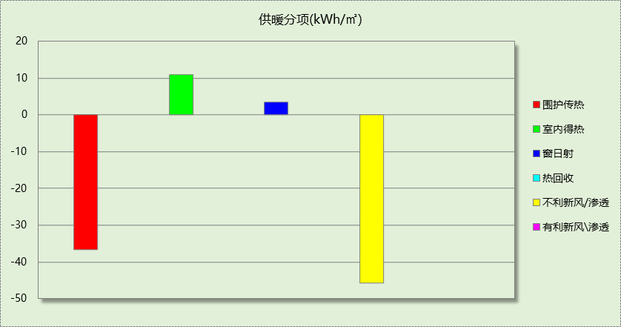
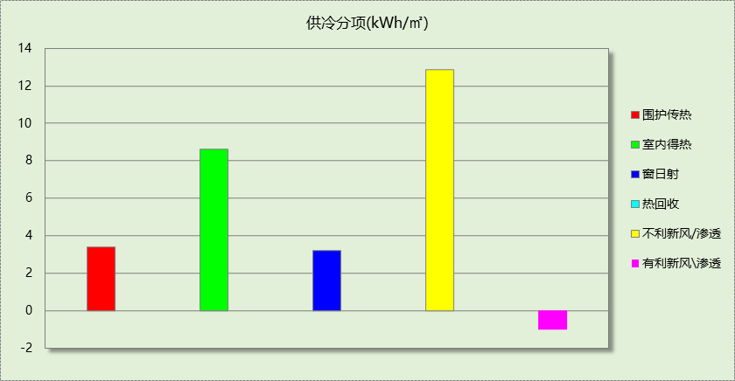

逐月负荷表
月份 | 供暖(kWh) | 供冷(kWh) | 热负荷  峰值(kW) | 热负荷  峰值时刻 | 冷负荷  峰值(kW) | 冷负荷  峰值时刻
1月 | 44211 | 0 | 884.299 | 1月2日8时 | 0.000 | --
2月 | 0 | 0 | 0.000 | -- | 0.000 | --
3月 | 58324 | 0 | 742.019 | 3月4日8时 | 0.000 | --
4月 | 15550 | 14 | 345.164 | 4月1日8时 | 0.589 | 4月11日15时
5月 | 1685 | 9539 | 64.537 | 5月14日8时 | 224.113 | 5月31日17时
6月 | 0 | 33986 | 0.000 | -- | 287.304 | 6月20日17时
7月 | 0 | 22096 | 0.000 | -- | 359.392 | 7月8日8时
8月 | 0 | 15828 | 0.000 | -- | 415.036 | 8月26日8时
9月 | 23 | 20231 | 10.004 | 9月27日8时 | 307.705 | 9月2日16时
10月 | 8668 | 341 | 279.604 | 10月28日8时 | 18.489 | 10月7日16时
11月 | 46973 | 1 | 597.788 | 11月25日8时 | 0.176 | 11月8日15时
12月 | 80790 | 0 | 785.616 | 12月30日8时 | 0.000 | --
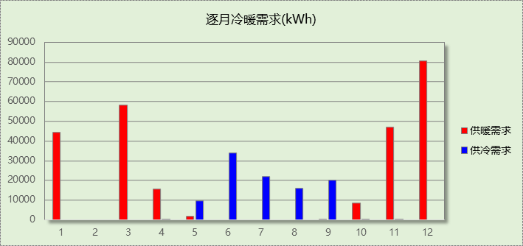
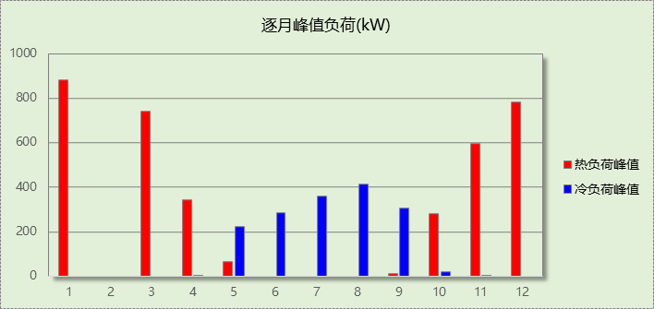

能效结果

建筑能耗
设计建筑
用能分类 |  |  | 能耗值 | 一次能源(kWh/㎡)
电力(kWh/㎡) | 供  冷 | 中央冷源 | 0.00 | 0.00
电力(kWh/㎡) | 供  冷 | 冷却水泵 | 0.00 | 0.00
电力(kWh/㎡) | 供  冷 | 冷冻水泵 | 0.00 | 0.00
电力(kWh/㎡) | 供  冷 | 冷却塔 | 0.00 | 0.00
电力(kWh/㎡) | 供  冷 | 多联机/单元式空调 | 4.59 | 11.93
电力(kWh/㎡) | 供  暖 | 中央热源 | 0.00 | 0.00
电力(kWh/㎡) | 供  暖 | 供暖水泵 | 0.00 | 0.00
电力(kWh/㎡) | 供  暖 | 多联机/单元式热泵/壁挂炉 | 0.00 | 0.00
电力(kWh/㎡) | 供  暖 | 热源侧水泵 | 0.00 | 0.00
电力(kWh/㎡) | 空调风机 |  | 10.85 | 28.21
电力(kWh/㎡) | 照明 |  | 0.00 | 0.00
电力(kWh/㎡) | 生活热水 |  | 0.00 | 0.00
电力(kWh/㎡) | 电梯 |  | 0.00 | 0.00
标准煤(kgce/㎡) | 供暖锅炉 |  | 0.00 | 0.00
天然气(m³/㎡) | 供暖锅炉 |  | 0.00 | 0.00
天然气(m³/㎡) | 生活热水 |  | 0.00 | 0.00
天然气(m³/㎡) | 壁挂炉 |  | 0.00 | 0.00
市政热力(kWh/㎡) | 市政热力 |  | 0.00 | 0.00
可再生发电  (kWh/㎡) | 光伏发电 |  | 0.00 | 0.00
可再生发电  (kWh/㎡) | 风力发电 |  | 0.00 | 0.00
建筑本体能耗(一次能源) (kWh/㎡) |  |  | 28.21
建筑综合能耗(一次能源) (kWh/㎡) |  |  | 28.21

基准建筑
用能分类 |  | 能耗值 | 一次能源(kWh/㎡)
电力(kWh/㎡) | 供冷 | 10.96 | 28.50
电力(kWh/㎡) | 供暖 | 0.00 | 0.00
电力(kWh/㎡) | 照明 | 0.00 | 0.00
电力(kWh/㎡) | 生活热水 | 0.00 | 0.00
电力(kWh/㎡) | 电梯 | 0.00 | 0.00
标准煤(kgce/㎡) | 供暖锅炉 | 13.99 | 113.88
天然气(m³/㎡) | 供暖锅炉 | 0.00 | 0.00
天然气(m³/㎡) | 生活热水 | 0.00 | 0.00
市政热力(kWh/㎡) | 市政热力 | 0.00 | 0.00
建筑本体能耗(一次能源) (kWh/㎡) |  | 142.34
建筑综合能耗(一次能源) (kWh/㎡) |  | 142.34

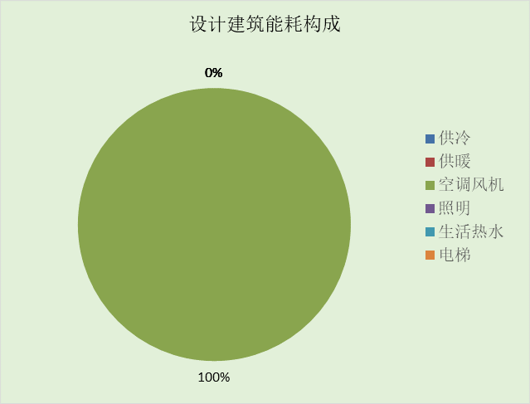
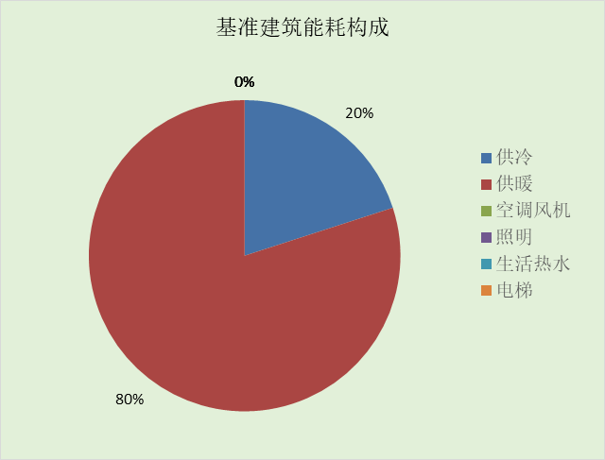
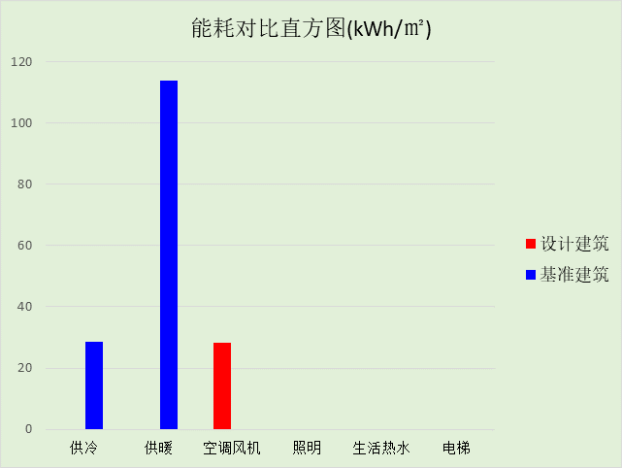

结论
 | 设计建筑 | 基准建筑
建筑本体能耗(一次能源) (kWh/㎡) | 28.21 | 142.34
建筑综合能耗(一次能源) (kWh/㎡) | 28.21 | 142.34
 | 值 | 限值
建筑本体能耗节能率(%) | 80.18 | 25.00
建筑综合能耗节能率(%) | 80.18 | 50.00
标准依据 | 《近零能耗建筑技术标准》(GB/T51350-2019)表5.0.4
标准要求 | 建筑综合节能率应≥50%; 建筑本体节能率应符合表5.0.4的要求
结论 | 满足

附录

暑假:7.15~8.25; 寒假：1.15~3.1

工作日/节假日人员逐时在室率(%)

房间类型 | 1 | 2 | 3 | 4 | 5 | 6 | 7 | 8 | 9 | 10 | 11 | 12 | 13 | 14 | 15 | 16 | 17 | 18 | 19 | 20 | 21 | 22 | 23 | 24
商场-一般超市 | 0 | 0 | 0 | 0 | 0 | 0 | 0 | 0 | 33 | 33 | 33 | 33 | 33 | 33 | 33 | 33 | 33 | 33 | 33 | 33 | 33 | 0 | 0 | 0
商场-一般超市 | 0 | 0 | 0 | 0 | 0 | 0 | 0 | 0 | 33 | 33 | 33 | 33 | 33 | 33 | 33 | 33 | 33 | 33 | 33 | 33 | 33 | 0 | 0 | 0
商场-一般超市 | 0 | 0 | 0 | 0 | 0 | 0 | 0 | 0 | 33 | 33 | 33 | 33 | 33 | 33 | 33 | 33 | 33 | 33 | 33 | 33 | 33 | 0 | 0 | 0
商场-一般超市 | 0 | 0 | 0 | 0 | 0 | 0 | 0 | 0 | 33 | 33 | 33 | 33 | 33 | 33 | 33 | 33 | 33 | 33 | 33 | 33 | 33 | 0 | 0 | 0
教育-会议室 | 0 | 0 | 0 | 0 | 0 | 0 | 0 | 37 | 37 | 37 | 37 | 37 | 37 | 37 | 37 | 37 | 37 | 37 | 0 | 0 | 0 | 0 | 0 | 0
教育-会议室 | 0 | 0 | 0 | 0 | 0 | 0 | 0 | 0 | 0 | 0 | 0 | 0 | 0 | 0 | 0 | 0 | 0 | 0 | 0 | 0 | 0 | 0 | 0 | 0
教育-会议室 | 0 | 0 | 0 | 0 | 0 | 0 | 0 | 0 | 0 | 0 | 0 | 0 | 0 | 0 | 0 | 0 | 0 | 0 | 0 | 0 | 0 | 0 | 0 | 0
教育-会议室 | 0 | 0 | 0 | 0 | 0 | 0 | 0 | 0 | 0 | 0 | 0 | 0 | 0 | 0 | 0 | 0 | 0 | 0 | 0 | 0 | 0 | 0 | 0 | 0
教育-卫生间 | 0 | 0 | 0 | 0 | 0 | 0 | 10 | 50 | 95 | 95 | 95 | 80 | 80 | 95 | 95 | 95 | 95 | 30 | 30 | 0 | 0 | 0 | 0 | 0
教育-卫生间 | 0 | 0 | 0 | 0 | 0 | 0 | 0 | 0 | 0 | 0 | 0 | 0 | 0 | 0 | 0 | 0 | 0 | 0 | 0 | 0 | 0 | 0 | 0 | 0
教育-卫生间 | 0 | 0 | 0 | 0 | 0 | 0 | 0 | 0 | 0 | 0 | 0 | 0 | 0 | 0 | 0 | 0 | 0 | 0 | 0 | 0 | 0 | 0 | 0 | 0
教育-卫生间 | 0 | 0 | 0 | 0 | 0 | 0 | 0 | 0 | 0 | 0 | 0 | 0 | 0 | 0 | 0 | 0 | 0 | 0 | 0 | 0 | 0 | 0 | 0 | 0
教育-厨房 | 0 | 0 | 0 | 0 | 0 | 0 | 0 | 0 | 28 | 28 | 28 | 28 | 28 | 28 | 28 | 28 | 28 | 28 | 28 | 28 | 28 | 0 | 0 | 0
教育-厨房 | 0 | 0 | 0 | 0 | 0 | 0 | 0 | 0 | 28 | 28 | 28 | 28 | 28 | 28 | 28 | 28 | 28 | 28 | 28 | 28 | 28 | 0 | 0 | 0
教育-厨房 | 0 | 0 | 0 | 0 | 0 | 0 | 0 | 0 | 28 | 28 | 28 | 28 | 28 | 28 | 28 | 28 | 28 | 28 | 28 | 28 | 28 | 0 | 0 | 0
教育-厨房 | 0 | 0 | 0 | 0 | 0 | 0 | 0 | 0 | 28 | 28 | 28 | 28 | 28 | 28 | 28 | 28 | 28 | 28 | 28 | 28 | 28 | 0 | 0 | 0
教育-大厅 | 0 | 0 | 0 | 0 | 0 | 0 | 0 | 55 | 55 | 55 | 55 | 55 | 55 | 55 | 55 | 55 | 55 | 55 | 0 | 0 | 0 | 0 | 0 | 0
教育-大厅 | 0 | 0 | 0 | 0 | 0 | 0 | 0 | 0 | 0 | 0 | 0 | 0 | 0 | 0 | 0 | 0 | 0 | 0 | 0 | 0 | 0 | 0 | 0 | 0
教育-大厅 | 0 | 0 | 0 | 0 | 0 | 0 | 0 | 0 | 0 | 0 | 0 | 0 | 0 | 0 | 0 | 0 | 0 | 0 | 0 | 0 | 0 | 0 | 0 | 0
教育-大厅 | 0 | 0 | 0 | 0 | 0 | 0 | 0 | 0 | 0 | 0 | 0 | 0 | 0 | 0 | 0 | 0 | 0 | 0 | 0 | 0 | 0 | 0 | 0 | 0
办公-大厅 | 0 | 0 | 0 | 0 | 0 | 0 | 0 | 33 | 33 | 33 | 33 | 33 | 33 | 33 | 33 | 33 | 33 | 33 | 0 | 0 | 0 | 0 | 0 | 0
办公-大厅 | 0 | 0 | 0 | 0 | 0 | 0 | 0 | 0 | 0 | 0 | 0 | 0 | 0 | 0 | 0 | 0 | 0 | 0 | 0 | 0 | 0 | 0 | 0 | 0
办公-大厅 | 0 | 0 | 0 | 0 | 0 | 0 | 0 | 0 | 0 | 0 | 0 | 0 | 0 | 0 | 0 | 0 | 0 | 0 | 0 | 0 | 0 | 0 | 0 | 0
办公-大厅 | 0 | 0 | 0 | 0 | 0 | 0 | 0 | 0 | 0 | 0 | 0 | 0 | 0 | 0 | 0 | 0 | 0 | 0 | 0 | 0 | 0 | 0 | 0 | 0
教育-库房 | 0 | 0 | 0 | 0 | 0 | 0 | 10 | 50 | 95 | 95 | 95 | 80 | 80 | 95 | 95 | 95 | 95 | 30 | 30 | 0 | 0 | 0 | 0 | 0
教育-库房 | 0 | 0 | 0 | 0 | 0 | 0 | 0 | 0 | 0 | 0 | 0 | 0 | 0 | 0 | 0 | 0 | 0 | 0 | 0 | 0 | 0 | 0 | 0 | 0
教育-库房 | 0 | 0 | 0 | 0 | 0 | 0 | 0 | 0 | 0 | 0 | 0 | 0 | 0 | 0 | 0 | 0 | 0 | 0 | 0 | 0 | 0 | 0 | 0 | 0
教育-库房 | 0 | 0 | 0 | 0 | 0 | 0 | 0 | 0 | 0 | 0 | 0 | 0 | 0 | 0 | 0 | 0 | 0 | 0 | 0 | 0 | 0 | 0 | 0 | 0
商场-快餐店 | 0 | 0 | 0 | 0 | 0 | 0 | 0 | 0 | 28 | 28 | 28 | 28 | 28 | 28 | 28 | 28 | 28 | 28 | 28 | 28 | 28 | 0 | 0 | 0
商场-快餐店 | 0 | 0 | 0 | 0 | 0 | 0 | 0 | 0 | 28 | 28 | 28 | 28 | 28 | 28 | 28 | 28 | 28 | 28 | 28 | 28 | 28 | 0 | 0 | 0
商场-快餐店 | 0 | 0 | 0 | 0 | 0 | 0 | 0 | 0 | 28 | 28 | 28 | 28 | 28 | 28 | 28 | 28 | 28 | 28 | 28 | 28 | 28 | 0 | 0 | 0
商场-快餐店 | 0 | 0 | 0 | 0 | 0 | 0 | 0 | 0 | 28 | 28 | 28 | 28 | 28 | 28 | 28 | 28 | 28 | 28 | 28 | 28 | 28 | 0 | 0 | 0
办公-普通办公室 | 0 | 0 | 0 | 0 | 0 | 0 | 0 | 33 | 33 | 33 | 33 | 33 | 33 | 33 | 33 | 33 | 33 | 33 | 0 | 0 | 0 | 0 | 0 | 0
办公-普通办公室 | 0 | 0 | 0 | 0 | 0 | 0 | 0 | 0 | 0 | 0 | 0 | 0 | 0 | 0 | 0 | 0 | 0 | 0 | 0 | 0 | 0 | 0 | 0 | 0
办公-普通办公室 | 0 | 0 | 0 | 0 | 0 | 0 | 0 | 0 | 0 | 0 | 0 | 0 | 0 | 0 | 0 | 0 | 0 | 0 | 0 | 0 | 0 | 0 | 0 | 0
办公-普通办公室 | 0 | 0 | 0 | 0 | 0 | 0 | 0 | 0 | 0 | 0 | 0 | 0 | 0 | 0 | 0 | 0 | 0 | 0 | 0 | 0 | 0 | 0 | 0 | 0
教育-普通办公室 | 0 | 0 | 0 | 0 | 0 | 0 | 0 | 33 | 33 | 33 | 33 | 33 | 33 | 33 | 33 | 33 | 33 | 33 | 0 | 0 | 0 | 0 | 0 | 0
教育-普通办公室 | 0 | 0 | 0 | 0 | 0 | 0 | 0 | 0 | 0 | 0 | 0 | 0 | 0 | 0 | 0 | 0 | 0 | 0 | 0 | 0 | 0 | 0 | 0 | 0
教育-普通办公室 | 0 | 0 | 0 | 0 | 0 | 0 | 0 | 0 | 0 | 0 | 0 | 0 | 0 | 0 | 0 | 0 | 0 | 0 | 0 | 0 | 0 | 0 | 0 | 0
教育-普通办公室 | 0 | 0 | 0 | 0 | 0 | 0 | 0 | 0 | 0 | 0 | 0 | 0 | 0 | 0 | 0 | 0 | 0 | 0 | 0 | 0 | 0 | 0 | 0 | 0
教育-普通教室 | 0 | 0 | 0 | 0 | 0 | 0 | 0 | 27 | 27 | 27 | 27 | 27 | 27 | 27 | 27 | 27 | 27 | 27 | 0 | 0 | 0 | 0 | 0 | 0
教育-普通教室 | 0 | 0 | 0 | 0 | 0 | 0 | 0 | 0 | 0 | 0 | 0 | 0 | 0 | 0 | 0 | 0 | 0 | 0 | 0 | 0 | 0 | 0 | 0 | 0
教育-普通教室 | 0 | 0 | 0 | 0 | 0 | 0 | 0 | 0 | 0 | 0 | 0 | 0 | 0 | 0 | 0 | 0 | 0 | 0 | 0 | 0 | 0 | 0 | 0 | 0
教育-普通教室 | 0 | 0 | 0 | 0 | 0 | 0 | 0 | 0 | 0 | 0 | 0 | 0 | 0 | 0 | 0 | 0 | 0 | 0 | 0 | 0 | 0 | 0 | 0 | 0
教育-舞蹈教室 | 0 | 0 | 0 | 0 | 0 | 0 | 0 | 27 | 27 | 27 | 27 | 27 | 27 | 27 | 27 | 27 | 27 | 27 | 0 | 0 | 0 | 0 | 0 | 0
教育-舞蹈教室 | 0 | 0 | 0 | 0 | 0 | 0 | 0 | 0 | 0 | 0 | 0 | 0 | 0 | 0 | 0 | 0 | 0 | 0 | 0 | 0 | 0 | 0 | 0 | 0
教育-舞蹈教室 | 0 | 0 | 0 | 0 | 0 | 0 | 0 | 0 | 0 | 0 | 0 | 0 | 0 | 0 | 0 | 0 | 0 | 0 | 0 | 0 | 0 | 0 | 0 | 0
教育-舞蹈教室 | 0 | 0 | 0 | 0 | 0 | 0 | 0 | 0 | 0 | 0 | 0 | 0 | 0 | 0 | 0 | 0 | 0 | 0 | 0 | 0 | 0 | 0 | 0 | 0
教育-设备间 | 0 | 0 | 0 | 0 | 0 | 0 | 0 | 0 | 0 | 0 | 0 | 0 | 0 | 0 | 0 | 0 | 0 | 0 | 0 | 0 | 0 | 0 | 0 | 0
教育-设备间 | 0 | 0 | 0 | 0 | 0 | 0 | 0 | 0 | 0 | 0 | 0 | 0 | 0 | 0 | 0 | 0 | 0 | 0 | 0 | 0 | 0 | 0 | 0 | 0
教育-设备间 | 0 | 0 | 0 | 0 | 0 | 0 | 0 | 0 | 0 | 0 | 0 | 0 | 0 | 0 | 0 | 0 | 0 | 0 | 0 | 0 | 0 | 0 | 0 | 0
教育-设备间 | 0 | 0 | 0 | 0 | 0 | 0 | 0 | 0 | 0 | 0 | 0 | 0 | 0 | 0 | 0 | 0 | 0 | 0 | 0 | 0 | 0 | 0 | 0 | 0

注：第一行：工作日；第二行：节假日；第三行：寒假；第四行：暑假

工作日/节假日照明开关时间表(%)

房间类型 | 1 | 2 | 3 | 4 | 5 | 6 | 7 | 8 | 9 | 10 | 11 | 12 | 13 | 14 | 15 | 16 | 17 | 18 | 19 | 20 | 21 | 22 | 23 | 24
商场-一般超市 | 0 | 0 | 0 | 0 | 0 | 0 | 0 | 0 | 85 | 85 | 85 | 85 | 85 | 85 | 85 | 85 | 85 | 85 | 85 | 85 | 85 | 0 | 0 | 0
商场-一般超市 | 0 | 0 | 0 | 0 | 0 | 0 | 0 | 0 | 85 | 85 | 85 | 85 | 85 | 85 | 85 | 85 | 85 | 85 | 85 | 85 | 85 | 0 | 0 | 0
商场-一般超市 | 0 | 0 | 0 | 0 | 0 | 0 | 0 | 0 | 85 | 85 | 85 | 85 | 85 | 85 | 85 | 85 | 85 | 85 | 85 | 85 | 85 | 0 | 0 | 0
商场-一般超市 | 0 | 0 | 0 | 0 | 0 | 0 | 0 | 0 | 85 | 85 | 85 | 85 | 85 | 85 | 85 | 85 | 85 | 85 | 85 | 85 | 85 | 0 | 0 | 0
教育-会议室 | 0 | 0 | 0 | 0 | 0 | 0 | 0 | 55 | 55 | 55 | 55 | 55 | 55 | 55 | 55 | 55 | 55 | 55 | 0 | 0 | 0 | 0 | 0 | 0
教育-会议室 | 0 | 0 | 0 | 0 | 0 | 0 | 0 | 0 | 0 | 0 | 0 | 0 | 0 | 0 | 0 | 0 | 0 | 0 | 0 | 0 | 0 | 0 | 0 | 0
教育-会议室 | 0 | 0 | 0 | 0 | 0 | 0 | 0 | 0 | 0 | 0 | 0 | 0 | 0 | 0 | 0 | 0 | 0 | 0 | 0 | 0 | 0 | 0 | 0 | 0
教育-会议室 | 0 | 0 | 0 | 0 | 0 | 0 | 0 | 0 | 0 | 0 | 0 | 0 | 0 | 0 | 0 | 0 | 0 | 0 | 0 | 0 | 0 | 0 | 0 | 0
教育-卫生间 | 0 | 0 | 0 | 0 | 0 | 0 | 10 | 50 | 95 | 95 | 95 | 80 | 80 | 95 | 95 | 95 | 95 | 30 | 30 | 0 | 0 | 0 | 0 | 0
教育-卫生间 | 0 | 0 | 0 | 0 | 0 | 0 | 0 | 0 | 0 | 0 | 0 | 0 | 0 | 0 | 0 | 0 | 0 | 0 | 0 | 0 | 0 | 0 | 0 | 0
教育-卫生间 | 0 | 0 | 0 | 0 | 0 | 0 | 0 | 0 | 0 | 0 | 0 | 0 | 0 | 0 | 0 | 0 | 0 | 0 | 0 | 0 | 0 | 0 | 0 | 0
教育-卫生间 | 0 | 0 | 0 | 0 | 0 | 0 | 0 | 0 | 0 | 0 | 0 | 0 | 0 | 0 | 0 | 0 | 0 | 0 | 0 | 0 | 0 | 0 | 0 | 0
教育-厨房 | 0 | 0 | 0 | 0 | 0 | 0 | 0 | 0 | 77 | 77 | 77 | 77 | 77 | 77 | 77 | 77 | 77 | 77 | 77 | 77 | 77 | 0 | 0 | 0
教育-厨房 | 0 | 0 | 0 | 0 | 0 | 0 | 0 | 0 | 77 | 77 | 77 | 77 | 77 | 77 | 77 | 77 | 77 | 77 | 77 | 77 | 77 | 0 | 0 | 0
教育-厨房 | 0 | 0 | 0 | 0 | 0 | 0 | 0 | 0 | 77 | 77 | 77 | 77 | 77 | 77 | 77 | 77 | 77 | 77 | 77 | 77 | 77 | 0 | 0 | 0
教育-厨房 | 0 | 0 | 0 | 0 | 0 | 0 | 0 | 0 | 77 | 77 | 77 | 77 | 77 | 77 | 77 | 77 | 77 | 77 | 77 | 77 | 77 | 0 | 0 | 0
教育-大厅 | 0 | 0 | 0 | 0 | 0 | 0 | 10 | 10 | 10 | 10 | 10 | 10 | 10 | 10 | 10 | 10 | 10 | 10 | 10 | 0 | 0 | 0 | 0 | 0
教育-大厅 | 0 | 0 | 0 | 0 | 0 | 0 | 0 | 0 | 0 | 0 | 0 | 0 | 0 | 0 | 0 | 0 | 0 | 0 | 0 | 0 | 0 | 0 | 0 | 0
教育-大厅 | 0 | 0 | 0 | 0 | 0 | 0 | 0 | 0 | 0 | 0 | 0 | 0 | 0 | 0 | 0 | 0 | 0 | 0 | 0 | 0 | 0 | 0 | 0 | 0
教育-大厅 | 0 | 0 | 0 | 0 | 0 | 0 | 0 | 0 | 0 | 0 | 0 | 0 | 0 | 0 | 0 | 0 | 0 | 0 | 0 | 0 | 0 | 0 | 0 | 0
办公-大厅 | 0 | 0 | 0 | 0 | 0 | 0 | 0 | 100 | 100 | 100 | 100 | 100 | 100 | 100 | 100 | 100 | 100 | 100 | 100 | 0 | 0 | 0 | 0 | 0
办公-大厅 | 0 | 0 | 0 | 0 | 0 | 0 | 0 | 0 | 0 | 0 | 0 | 0 | 0 | 0 | 0 | 0 | 0 | 0 | 0 | 0 | 0 | 0 | 0 | 0
办公-大厅 | 0 | 0 | 0 | 0 | 0 | 0 | 0 | 0 | 0 | 0 | 0 | 0 | 0 | 0 | 0 | 0 | 0 | 0 | 0 | 0 | 0 | 0 | 0 | 0
办公-大厅 | 0 | 0 | 0 | 0 | 0 | 0 | 0 | 0 | 0 | 0 | 0 | 0 | 0 | 0 | 0 | 0 | 0 | 0 | 0 | 0 | 0 | 0 | 0 | 0
教育-库房 | 0 | 0 | 0 | 0 | 0 | 0 | 10 | 50 | 95 | 95 | 95 | 80 | 80 | 95 | 95 | 95 | 95 | 30 | 30 | 0 | 0 | 0 | 0 | 0
教育-库房 | 0 | 0 | 0 | 0 | 0 | 0 | 0 | 0 | 0 | 0 | 0 | 0 | 0 | 0 | 0 | 0 | 0 | 0 | 0 | 0 | 0 | 0 | 0 | 0
教育-库房 | 0 | 0 | 0 | 0 | 0 | 0 | 0 | 0 | 0 | 0 | 0 | 0 | 0 | 0 | 0 | 0 | 0 | 0 | 0 | 0 | 0 | 0 | 0 | 0
教育-库房 | 0 | 0 | 0 | 0 | 0 | 0 | 0 | 0 | 0 | 0 | 0 | 0 | 0 | 0 | 0 | 0 | 0 | 0 | 0 | 0 | 0 | 0 | 0 | 0
商场-快餐店 | 0 | 0 | 0 | 0 | 0 | 0 | 0 | 0 | 77 | 77 | 77 | 77 | 77 | 77 | 77 | 77 | 77 | 77 | 77 | 77 | 77 | 0 | 0 | 0
商场-快餐店 | 0 | 0 | 0 | 0 | 0 | 0 | 0 | 0 | 77 | 77 | 77 | 77 | 77 | 77 | 77 | 77 | 77 | 77 | 77 | 77 | 77 | 0 | 0 | 0
商场-快餐店 | 0 | 0 | 0 | 0 | 0 | 0 | 0 | 0 | 77 | 77 | 77 | 77 | 77 | 77 | 77 | 77 | 77 | 77 | 77 | 77 | 77 | 0 | 0 | 0
商场-快餐店 | 0 | 0 | 0 | 0 | 0 | 0 | 0 | 0 | 77 | 77 | 77 | 77 | 77 | 77 | 77 | 77 | 77 | 77 | 77 | 77 | 77 | 0 | 0 | 0
办公-普通办公室 | 0 | 0 | 0 | 0 | 0 | 0 | 0 | 100 | 100 | 100 | 100 | 100 | 100 | 100 | 100 | 100 | 100 | 100 | 100 | 0 | 0 | 0 | 0 | 0
办公-普通办公室 | 0 | 0 | 0 | 0 | 0 | 0 | 0 | 0 | 0 | 0 | 0 | 0 | 0 | 0 | 0 | 0 | 0 | 0 | 0 | 0 | 0 | 0 | 0 | 0
办公-普通办公室 | 0 | 0 | 0 | 0 | 0 | 0 | 0 | 0 | 0 | 0 | 0 | 0 | 0 | 0 | 0 | 0 | 0 | 0 | 0 | 0 | 0 | 0 | 0 | 0
办公-普通办公室 | 0 | 0 | 0 | 0 | 0 | 0 | 0 | 0 | 0 | 0 | 0 | 0 | 0 | 0 | 0 | 0 | 0 | 0 | 0 | 0 | 0 | 0 | 0 | 0
教育-普通办公室 | 0 | 0 | 0 | 0 | 0 | 0 | 100 | 100 | 100 | 100 | 100 | 100 | 100 | 100 | 100 | 100 | 100 | 100 | 100 | 0 | 0 | 0 | 0 | 0
教育-普通办公室 | 0 | 0 | 0 | 0 | 0 | 0 | 0 | 0 | 0 | 0 | 0 | 0 | 0 | 0 | 0 | 0 | 0 | 0 | 0 | 0 | 0 | 0 | 0 | 0
教育-普通办公室 | 0 | 0 | 0 | 0 | 0 | 0 | 0 | 0 | 0 | 0 | 0 | 0 | 0 | 0 | 0 | 0 | 0 | 0 | 0 | 0 | 0 | 0 | 0 | 0
教育-普通办公室 | 0 | 0 | 0 | 0 | 0 | 0 | 0 | 0 | 0 | 0 | 0 | 0 | 0 | 0 | 0 | 0 | 0 | 0 | 0 | 0 | 0 | 0 | 0 | 0
教育-普通教室 | 0 | 0 | 0 | 0 | 0 | 0 | 0 | 82 | 82 | 82 | 82 | 82 | 82 | 82 | 82 | 82 | 82 | 82 | 0 | 0 | 0 | 0 | 0 | 0
教育-普通教室 | 0 | 0 | 0 | 0 | 0 | 0 | 0 | 0 | 0 | 0 | 0 | 0 | 0 | 0 | 0 | 0 | 0 | 0 | 0 | 0 | 0 | 0 | 0 | 0
教育-普通教室 | 0 | 0 | 0 | 0 | 0 | 0 | 0 | 0 | 0 | 0 | 0 | 0 | 0 | 0 | 0 | 0 | 0 | 0 | 0 | 0 | 0 | 0 | 0 | 0
教育-普通教室 | 0 | 0 | 0 | 0 | 0 | 0 | 0 | 0 | 0 | 0 | 0 | 0 | 0 | 0 | 0 | 0 | 0 | 0 | 0 | 0 | 0 | 0 | 0 | 0
教育-舞蹈教室 | 0 | 0 | 0 | 0 | 0 | 0 | 0 | 82 | 82 | 82 | 82 | 82 | 82 | 82 | 82 | 82 | 82 | 82 | 0 | 0 | 0 | 0 | 0 | 0
教育-舞蹈教室 | 0 | 0 | 0 | 0 | 0 | 0 | 0 | 0 | 0 | 0 | 0 | 0 | 0 | 0 | 0 | 0 | 0 | 0 | 0 | 0 | 0 | 0 | 0 | 0
教育-舞蹈教室 | 0 | 0 | 0 | 0 | 0 | 0 | 0 | 0 | 0 | 0 | 0 | 0 | 0 | 0 | 0 | 0 | 0 | 0 | 0 | 0 | 0 | 0 | 0 | 0
教育-舞蹈教室 | 0 | 0 | 0 | 0 | 0 | 0 | 0 | 0 | 0 | 0 | 0 | 0 | 0 | 0 | 0 | 0 | 0 | 0 | 0 | 0 | 0 | 0 | 0 | 0
教育-设备间 | 0 | 0 | 0 | 0 | 0 | 0 | 0 | 0 | 0 | 0 | 0 | 0 | 0 | 0 | 0 | 0 | 0 | 0 | 0 | 0 | 0 | 0 | 0 | 0
教育-设备间 | 0 | 0 | 0 | 0 | 0 | 0 | 0 | 0 | 0 | 0 | 0 | 0 | 0 | 0 | 0 | 0 | 0 | 0 | 0 | 0 | 0 | 0 | 0 | 0
教育-设备间 | 0 | 0 | 0 | 0 | 0 | 0 | 0 | 0 | 0 | 0 | 0 | 0 | 0 | 0 | 0 | 0 | 0 | 0 | 0 | 0 | 0 | 0 | 0 | 0
教育-设备间 | 0 | 0 | 0 | 0 | 0 | 0 | 0 | 0 | 0 | 0 | 0 | 0 | 0 | 0 | 0 | 0 | 0 | 0 | 0 | 0 | 0 | 0 | 0 | 0

注：第一行：工作日；第二行：节假日；第三行：寒假；第四行：暑假

工作日/节假日设备逐时使用率(%)

房间类型 | 1 | 2 | 3 | 4 | 5 | 6 | 7 | 8 | 9 | 10 | 11 | 12 | 13 | 14 | 15 | 16 | 17 | 18 | 19 | 20 | 21 | 22 | 23 | 24
商场-一般超市 | 0 | 0 | 0 | 0 | 0 | 0 | 0 | 0 | 54 | 54 | 54 | 54 | 54 | 54 | 54 | 54 | 54 | 54 | 54 | 54 | 54 | 0 | 0 | 0
商场-一般超市 | 0 | 0 | 0 | 0 | 0 | 0 | 0 | 0 | 54 | 54 | 54 | 54 | 54 | 54 | 54 | 54 | 54 | 54 | 54 | 54 | 54 | 0 | 0 | 0
商场-一般超市 | 0 | 0 | 0 | 0 | 0 | 0 | 0 | 0 | 54 | 54 | 54 | 54 | 54 | 54 | 54 | 54 | 54 | 54 | 54 | 54 | 54 | 0 | 0 | 0
商场-一般超市 | 0 | 0 | 0 | 0 | 0 | 0 | 0 | 0 | 54 | 54 | 54 | 54 | 54 | 54 | 54 | 54 | 54 | 54 | 54 | 54 | 54 | 0 | 0 | 0
教育-会议室 | 0 | 0 | 0 | 0 | 0 | 0 | 0 | 62 | 62 | 62 | 62 | 62 | 62 | 62 | 62 | 62 | 62 | 62 | 0 | 0 | 0 | 0 | 0 | 0
教育-会议室 | 0 | 0 | 0 | 0 | 0 | 0 | 0 | 0 | 0 | 0 | 0 | 0 | 0 | 0 | 0 | 0 | 0 | 0 | 0 | 0 | 0 | 0 | 0 | 0
教育-会议室 | 0 | 0 | 0 | 0 | 0 | 0 | 0 | 0 | 0 | 0 | 0 | 0 | 0 | 0 | 0 | 0 | 0 | 0 | 0 | 0 | 0 | 0 | 0 | 0
教育-会议室 | 0 | 0 | 0 | 0 | 0 | 0 | 0 | 0 | 0 | 0 | 0 | 0 | 0 | 0 | 0 | 0 | 0 | 0 | 0 | 0 | 0 | 0 | 0 | 0
教育-卫生间 | 0 | 0 | 0 | 0 | 0 | 0 | 10 | 50 | 95 | 95 | 95 | 50 | 50 | 95 | 95 | 95 | 95 | 30 | 30 | 0 | 0 | 0 | 0 | 0
教育-卫生间 | 0 | 0 | 0 | 0 | 0 | 0 | 0 | 0 | 0 | 0 | 0 | 0 | 0 | 0 | 0 | 0 | 0 | 0 | 0 | 0 | 0 | 0 | 0 | 0
教育-卫生间 | 0 | 0 | 0 | 0 | 0 | 0 | 0 | 0 | 0 | 0 | 0 | 0 | 0 | 0 | 0 | 0 | 0 | 0 | 0 | 0 | 0 | 0 | 0 | 0
教育-卫生间 | 0 | 0 | 0 | 0 | 0 | 0 | 0 | 0 | 0 | 0 | 0 | 0 | 0 | 0 | 0 | 0 | 0 | 0 | 0 | 0 | 0 | 0 | 0 | 0
教育-厨房 | 0 | 0 | 0 | 0 | 0 | 0 | 0 | 0 | 0 | 0 | 0 | 0 | 0 | 0 | 0 | 0 | 0 | 0 | 0 | 0 | 0 | 0 | 0 | 0
教育-厨房 | 0 | 0 | 0 | 0 | 0 | 0 | 0 | 0 | 0 | 0 | 0 | 0 | 0 | 0 | 0 | 0 | 0 | 0 | 0 | 0 | 0 | 0 | 0 | 0
教育-厨房 | 0 | 0 | 0 | 0 | 0 | 0 | 0 | 0 | 0 | 0 | 0 | 0 | 0 | 0 | 0 | 0 | 0 | 0 | 0 | 0 | 0 | 0 | 0 | 0
教育-厨房 | 0 | 0 | 0 | 0 | 0 | 0 | 0 | 0 | 0 | 0 | 0 | 0 | 0 | 0 | 0 | 0 | 0 | 0 | 0 | 0 | 0 | 0 | 0 | 0
教育-大厅 | 0 | 0 | 0 | 0 | 0 | 0 | 0 | 0 | 0 | 0 | 0 | 0 | 0 | 0 | 0 | 0 | 0 | 0 | 0 | 0 | 0 | 0 | 0 | 0
教育-大厅 | 0 | 0 | 0 | 0 | 0 | 0 | 0 | 0 | 0 | 0 | 0 | 0 | 0 | 0 | 0 | 0 | 0 | 0 | 0 | 0 | 0 | 0 | 0 | 0
教育-大厅 | 0 | 0 | 0 | 0 | 0 | 0 | 0 | 0 | 0 | 0 | 0 | 0 | 0 | 0 | 0 | 0 | 0 | 0 | 0 | 0 | 0 | 0 | 0 | 0
教育-大厅 | 0 | 0 | 0 | 0 | 0 | 0 | 0 | 0 | 0 | 0 | 0 | 0 | 0 | 0 | 0 | 0 | 0 | 0 | 0 | 0 | 0 | 0 | 0 | 0
办公-大厅 | 0 | 0 | 0 | 0 | 0 | 0 | 0 | 0 | 0 | 0 | 0 | 0 | 0 | 0 | 0 | 0 | 0 | 0 | 0 | 0 | 0 | 0 | 0 | 0
办公-大厅 | 0 | 0 | 0 | 0 | 0 | 0 | 0 | 0 | 0 | 0 | 0 | 0 | 0 | 0 | 0 | 0 | 0 | 0 | 0 | 0 | 0 | 0 | 0 | 0
办公-大厅 | 0 | 0 | 0 | 0 | 0 | 0 | 0 | 0 | 0 | 0 | 0 | 0 | 0 | 0 | 0 | 0 | 0 | 0 | 0 | 0 | 0 | 0 | 0 | 0
办公-大厅 | 0 | 0 | 0 | 0 | 0 | 0 | 0 | 0 | 0 | 0 | 0 | 0 | 0 | 0 | 0 | 0 | 0 | 0 | 0 | 0 | 0 | 0 | 0 | 0
教育-库房 | 0 | 0 | 0 | 0 | 0 | 0 | 10 | 50 | 95 | 95 | 95 | 50 | 50 | 95 | 95 | 95 | 95 | 30 | 30 | 0 | 0 | 0 | 0 | 0
教育-库房 | 0 | 0 | 0 | 0 | 0 | 0 | 0 | 0 | 0 | 0 | 0 | 0 | 0 | 0 | 0 | 0 | 0 | 0 | 0 | 0 | 0 | 0 | 0 | 0
教育-库房 | 0 | 0 | 0 | 0 | 0 | 0 | 0 | 0 | 0 | 0 | 0 | 0 | 0 | 0 | 0 | 0 | 0 | 0 | 0 | 0 | 0 | 0 | 0 | 0
教育-库房 | 0 | 0 | 0 | 0 | 0 | 0 | 0 | 0 | 0 | 0 | 0 | 0 | 0 | 0 | 0 | 0 | 0 | 0 | 0 | 0 | 0 | 0 | 0 | 0
商场-快餐店 | 0 | 0 | 0 | 0 | 0 | 0 | 0 | 0 | 0 | 0 | 0 | 0 | 0 | 0 | 0 | 0 | 0 | 0 | 0 | 0 | 0 | 0 | 0 | 0
商场-快餐店 | 0 | 0 | 0 | 0 | 0 | 0 | 0 | 0 | 0 | 0 | 0 | 0 | 0 | 0 | 0 | 0 | 0 | 0 | 0 | 0 | 0 | 0 | 0 | 0
商场-快餐店 | 0 | 0 | 0 | 0 | 0 | 0 | 0 | 0 | 0 | 0 | 0 | 0 | 0 | 0 | 0 | 0 | 0 | 0 | 0 | 0 | 0 | 0 | 0 | 0
商场-快餐店 | 0 | 0 | 0 | 0 | 0 | 0 | 0 | 0 | 0 | 0 | 0 | 0 | 0 | 0 | 0 | 0 | 0 | 0 | 0 | 0 | 0 | 0 | 0 | 0
办公-普通办公室 | 0 | 0 | 0 | 0 | 0 | 0 | 0 | 33 | 33 | 33 | 33 | 33 | 33 | 33 | 33 | 33 | 33 | 33 | 0 | 0 | 0 | 0 | 0 | 0
办公-普通办公室 | 0 | 0 | 0 | 0 | 0 | 0 | 0 | 0 | 0 | 0 | 0 | 0 | 0 | 0 | 0 | 0 | 0 | 0 | 0 | 0 | 0 | 0 | 0 | 0
办公-普通办公室 | 0 | 0 | 0 | 0 | 0 | 0 | 0 | 0 | 0 | 0 | 0 | 0 | 0 | 0 | 0 | 0 | 0 | 0 | 0 | 0 | 0 | 0 | 0 | 0
办公-普通办公室 | 0 | 0 | 0 | 0 | 0 | 0 | 0 | 0 | 0 | 0 | 0 | 0 | 0 | 0 | 0 | 0 | 0 | 0 | 0 | 0 | 0 | 0 | 0 | 0
教育-普通办公室 | 0 | 0 | 0 | 0 | 0 | 0 | 0 | 33 | 33 | 33 | 33 | 33 | 33 | 33 | 33 | 33 | 33 | 33 | 0 | 0 | 0 | 0 | 0 | 0
教育-普通办公室 | 0 | 0 | 0 | 0 | 0 | 0 | 0 | 0 | 0 | 0 | 0 | 0 | 0 | 0 | 0 | 0 | 0 | 0 | 0 | 0 | 0 | 0 | 0 | 0
教育-普通办公室 | 0 | 0 | 0 | 0 | 0 | 0 | 0 | 0 | 0 | 0 | 0 | 0 | 0 | 0 | 0 | 0 | 0 | 0 | 0 | 0 | 0 | 0 | 0 | 0
教育-普通办公室 | 0 | 0 | 0 | 0 | 0 | 0 | 0 | 0 | 0 | 0 | 0 | 0 | 0 | 0 | 0 | 0 | 0 | 0 | 0 | 0 | 0 | 0 | 0 | 0
教育-普通教室 | 0 | 0 | 0 | 0 | 0 | 0 | 0 | 15 | 15 | 15 | 15 | 15 | 15 | 15 | 15 | 15 | 15 | 15 | 0 | 0 | 0 | 0 | 0 | 0
教育-普通教室 | 0 | 0 | 0 | 0 | 0 | 0 | 0 | 0 | 0 | 0 | 0 | 0 | 0 | 0 | 0 | 0 | 0 | 0 | 0 | 0 | 0 | 0 | 0 | 0
教育-普通教室 | 0 | 0 | 0 | 0 | 0 | 0 | 0 | 0 | 0 | 0 | 0 | 0 | 0 | 0 | 0 | 0 | 0 | 0 | 0 | 0 | 0 | 0 | 0 | 0
教育-普通教室 | 0 | 0 | 0 | 0 | 0 | 0 | 0 | 0 | 0 | 0 | 0 | 0 | 0 | 0 | 0 | 0 | 0 | 0 | 0 | 0 | 0 | 0 | 0 | 0
教育-舞蹈教室 | 0 | 0 | 0 | 0 | 0 | 0 | 0 | 15 | 15 | 15 | 15 | 15 | 15 | 15 | 15 | 15 | 15 | 15 | 0 | 0 | 0 | 0 | 0 | 0
教育-舞蹈教室 | 0 | 0 | 0 | 0 | 0 | 0 | 0 | 0 | 0 | 0 | 0 | 0 | 0 | 0 | 0 | 0 | 0 | 0 | 0 | 0 | 0 | 0 | 0 | 0
教育-舞蹈教室 | 0 | 0 | 0 | 0 | 0 | 0 | 0 | 0 | 0 | 0 | 0 | 0 | 0 | 0 | 0 | 0 | 0 | 0 | 0 | 0 | 0 | 0 | 0 | 0
教育-舞蹈教室 | 0 | 0 | 0 | 0 | 0 | 0 | 0 | 0 | 0 | 0 | 0 | 0 | 0 | 0 | 0 | 0 | 0 | 0 | 0 | 0 | 0 | 0 | 0 | 0
教育-设备间 | 0 | 0 | 0 | 0 | 0 | 0 | 0 | 0 | 0 | 0 | 0 | 0 | 0 | 0 | 0 | 0 | 0 | 0 | 0 | 0 | 0 | 0 | 0 | 0
教育-设备间 | 0 | 0 | 0 | 0 | 0 | 0 | 0 | 0 | 0 | 0 | 0 | 0 | 0 | 0 | 0 | 0 | 0 | 0 | 0 | 0 | 0 | 0 | 0 | 0
教育-设备间 | 0 | 0 | 0 | 0 | 0 | 0 | 0 | 0 | 0 | 0 | 0 | 0 | 0 | 0 | 0 | 0 | 0 | 0 | 0 | 0 | 0 | 0 | 0 | 0
教育-设备间 | 0 | 0 | 0 | 0 | 0 | 0 | 0 | 0 | 0 | 0 | 0 | 0 | 0 | 0 | 0 | 0 | 0 | 0 | 0 | 0 | 0 | 0 | 0 | 0

注：第一行：工作日；第二行：节假日；第三行：寒假；第四行：暑假

工作日/节假日空调系统运行时间表(1:开,0:关)

系统编号 | 1 | 2 | 3 | 4 | 5 | 6 | 7 | 8 | 9 | 10 | 11 | 12 | 13 | 14 | 15 | 16 | 17 | 18 | 19 | 20 | 21 | 22 | 23 | 24
自动 | 0 | 0 | 0 | 0 | 0 | 0 | 0 | 0 | 1 | 1 | 1 | 1 | 1 | 1 | 1 | 1 | 1 | 1 | 1 | 1 | 1 | 0 | 0 | 0
自动 | 0 | 0 | 0 | 0 | 0 | 0 | 0 | 0 | 1 | 1 | 1 | 1 | 1 | 1 | 1 | 1 | 1 | 1 | 1 | 1 | 1 | 0 | 0 | 0
自动 | 0 | 0 | 0 | 0 | 0 | 0 | 0 | 0 | 1 | 1 | 1 | 1 | 1 | 1 | 1 | 1 | 1 | 1 | 1 | 1 | 1 | 0 | 0 | 0
自动 | 0 | 0 | 0 | 0 | 0 | 0 | 0 | 0 | 1 | 1 | 1 | 1 | 1 | 1 | 1 | 1 | 1 | 1 | 1 | 1 | 1 | 0 | 0 | 0

注：第一行：工作日；第二行：节假日；第三行：寒假；第四行：暑假

工作日/节假日新风运行时间表(%)

房间类型 | 1 | 2 | 3 | 4 | 5 | 6 | 7 | 8 | 9 | 10 | 11 | 12 | 13 | 14 | 15 | 16 | 17 | 18 | 19 | 20 | 21 | 22 | 23 | 24
商场-一般超市 | 0 | 0 | 0 | 0 | 0 | 0 | 0 | 100 | 100 | 100 | 100 | 100 | 100 | 100 | 100 | 100 | 100 | 100 | 100 | 100 | 100 | 0 | 0 | 0
商场-一般超市 | 0 | 0 | 0 | 0 | 0 | 0 | 0 | 100 | 100 | 100 | 100 | 100 | 100 | 100 | 100 | 100 | 100 | 100 | 100 | 100 | 100 | 0 | 0 | 0
商场-一般超市 | 0 | 0 | 0 | 0 | 0 | 0 | 0 | 100 | 100 | 100 | 100 | 100 | 100 | 100 | 100 | 100 | 100 | 100 | 100 | 100 | 100 | 0 | 0 | 0
商场-一般超市 | 0 | 0 | 0 | 0 | 0 | 0 | 0 | 100 | 100 | 100 | 100 | 100 | 100 | 100 | 100 | 100 | 100 | 100 | 100 | 100 | 100 | 0 | 0 | 0
教育-会议室 | 0 | 0 | 0 | 0 | 0 | 0 | 0 | 100 | 100 | 100 | 100 | 100 | 100 | 100 | 100 | 100 | 100 | 100 | 100 | 100 | 100 | 0 | 0 | 0
教育-会议室 | 0 | 0 | 0 | 0 | 0 | 0 | 0 | 0 | 0 | 0 | 0 | 0 | 0 | 0 | 0 | 0 | 0 | 0 | 0 | 0 | 0 | 0 | 0 | 0
教育-会议室 | 0 | 0 | 0 | 0 | 0 | 0 | 0 | 0 | 0 | 0 | 0 | 0 | 0 | 0 | 0 | 0 | 0 | 0 | 0 | 0 | 0 | 0 | 0 | 0
教育-会议室 | 0 | 0 | 0 | 0 | 0 | 0 | 0 | 0 | 0 | 0 | 0 | 0 | 0 | 0 | 0 | 0 | 0 | 0 | 0 | 0 | 0 | 0 | 0 | 0
教育-卫生间 | 0 | 0 | 0 | 0 | 0 | 0 | 0 | 100 | 100 | 100 | 100 | 100 | 100 | 100 | 100 | 100 | 100 | 100 | 100 | 100 | 100 | 0 | 0 | 0
教育-卫生间 | 0 | 0 | 0 | 0 | 0 | 0 | 0 | 0 | 0 | 0 | 0 | 0 | 0 | 0 | 0 | 0 | 0 | 0 | 0 | 0 | 0 | 0 | 0 | 0
教育-卫生间 | 0 | 0 | 0 | 0 | 0 | 0 | 0 | 0 | 0 | 0 | 0 | 0 | 0 | 0 | 0 | 0 | 0 | 0 | 0 | 0 | 0 | 0 | 0 | 0
教育-卫生间 | 0 | 0 | 0 | 0 | 0 | 0 | 0 | 0 | 0 | 0 | 0 | 0 | 0 | 0 | 0 | 0 | 0 | 0 | 0 | 0 | 0 | 0 | 0 | 0
教育-厨房 | 0 | 0 | 0 | 0 | 0 | 0 | 0 | 0 | 100 | 100 | 100 | 100 | 100 | 100 | 100 | 100 | 100 | 100 | 100 | 100 | 100 | 0 | 0 | 0
教育-厨房 | 0 | 0 | 0 | 0 | 0 | 0 | 100 | 100 | 100 | 100 | 100 | 100 | 100 | 100 | 100 | 100 | 100 | 100 | 100 | 100 | 0 | 0 | 0 | 0
教育-厨房 | 0 | 0 | 0 | 0 | 0 | 0 | 100 | 100 | 100 | 100 | 100 | 100 | 100 | 100 | 100 | 100 | 100 | 100 | 100 | 100 | 0 | 0 | 0 | 0
教育-厨房 | 0 | 0 | 0 | 0 | 0 | 0 | 100 | 100 | 100 | 100 | 100 | 100 | 100 | 100 | 100 | 100 | 100 | 100 | 100 | 100 | 0 | 0 | 0 | 0
教育-大厅 | 0 | 0 | 0 | 0 | 0 | 0 | 0 | 100 | 100 | 100 | 100 | 100 | 100 | 100 | 100 | 100 | 100 | 100 | 100 | 100 | 100 | 0 | 0 | 0
教育-大厅 | 0 | 0 | 0 | 0 | 0 | 0 | 0 | 0 | 0 | 0 | 0 | 0 | 0 | 0 | 0 | 0 | 0 | 0 | 0 | 0 | 0 | 0 | 0 | 0
教育-大厅 | 0 | 0 | 0 | 0 | 0 | 0 | 0 | 0 | 0 | 0 | 0 | 0 | 0 | 0 | 0 | 0 | 0 | 0 | 0 | 0 | 0 | 0 | 0 | 0
教育-大厅 | 0 | 0 | 0 | 0 | 0 | 0 | 0 | 0 | 0 | 0 | 0 | 0 | 0 | 0 | 0 | 0 | 0 | 0 | 0 | 0 | 0 | 0 | 0 | 0
办公-大厅 | 0 | 0 | 0 | 0 | 0 | 0 | 100 | 100 | 100 | 100 | 100 | 100 | 100 | 100 | 100 | 100 | 100 | 100 | 0 | 0 | 0 | 0 | 0 | 0
办公-大厅 | 0 | 0 | 0 | 0 | 0 | 0 | 0 | 0 | 0 | 0 | 0 | 0 | 0 | 0 | 0 | 0 | 0 | 0 | 0 | 0 | 0 | 0 | 0 | 0
办公-大厅 | 0 | 0 | 0 | 0 | 0 | 0 | 0 | 0 | 0 | 0 | 0 | 0 | 0 | 0 | 0 | 0 | 0 | 0 | 0 | 0 | 0 | 0 | 0 | 0
办公-大厅 | 0 | 0 | 0 | 0 | 0 | 0 | 0 | 0 | 0 | 0 | 0 | 0 | 0 | 0 | 0 | 0 | 0 | 0 | 0 | 0 | 0 | 0 | 0 | 0
教育-库房 | 0 | 0 | 0 | 0 | 0 | 0 | 0 | 100 | 100 | 100 | 100 | 100 | 100 | 100 | 100 | 100 | 100 | 100 | 100 | 100 | 100 | 0 | 0 | 0
教育-库房 | 0 | 0 | 0 | 0 | 0 | 0 | 0 | 0 | 0 | 0 | 0 | 0 | 0 | 0 | 0 | 0 | 0 | 0 | 0 | 0 | 0 | 0 | 0 | 0
教育-库房 | 0 | 0 | 0 | 0 | 0 | 0 | 0 | 0 | 0 | 0 | 0 | 0 | 0 | 0 | 0 | 0 | 0 | 0 | 0 | 0 | 0 | 0 | 0 | 0
教育-库房 | 0 | 0 | 0 | 0 | 0 | 0 | 0 | 0 | 0 | 0 | 0 | 0 | 0 | 0 | 0 | 0 | 0 | 0 | 0 | 0 | 0 | 0 | 0 | 0
商场-快餐店 | 0 | 0 | 0 | 0 | 0 | 0 | 0 | 100 | 100 | 100 | 100 | 100 | 100 | 100 | 100 | 100 | 100 | 100 | 100 | 100 | 100 | 0 | 0 | 0
商场-快餐店 | 0 | 0 | 0 | 0 | 0 | 0 | 0 | 100 | 100 | 100 | 100 | 100 | 100 | 100 | 100 | 100 | 100 | 100 | 100 | 100 | 100 | 0 | 0 | 0
商场-快餐店 | 0 | 0 | 0 | 0 | 0 | 0 | 0 | 100 | 100 | 100 | 100 | 100 | 100 | 100 | 100 | 100 | 100 | 100 | 100 | 100 | 100 | 0 | 0 | 0
商场-快餐店 | 0 | 0 | 0 | 0 | 0 | 0 | 0 | 100 | 100 | 100 | 100 | 100 | 100 | 100 | 100 | 100 | 100 | 100 | 100 | 100 | 100 | 0 | 0 | 0
办公-普通办公室 | 0 | 0 | 0 | 0 | 0 | 0 | 100 | 100 | 100 | 100 | 100 | 100 | 100 | 100 | 100 | 100 | 100 | 100 | 0 | 0 | 0 | 0 | 0 | 0
办公-普通办公室 | 0 | 0 | 0 | 0 | 0 | 0 | 0 | 0 | 0 | 0 | 0 | 0 | 0 | 0 | 0 | 0 | 0 | 0 | 0 | 0 | 0 | 0 | 0 | 0
办公-普通办公室 | 0 | 0 | 0 | 0 | 0 | 0 | 0 | 0 | 0 | 0 | 0 | 0 | 0 | 0 | 0 | 0 | 0 | 0 | 0 | 0 | 0 | 0 | 0 | 0
办公-普通办公室 | 0 | 0 | 0 | 0 | 0 | 0 | 0 | 0 | 0 | 0 | 0 | 0 | 0 | 0 | 0 | 0 | 0 | 0 | 0 | 0 | 0 | 0 | 0 | 0
教育-普通办公室 | 0 | 0 | 0 | 0 | 0 | 0 | 0 | 100 | 100 | 100 | 100 | 100 | 100 | 100 | 100 | 100 | 100 | 100 | 100 | 100 | 100 | 0 | 0 | 0
教育-普通办公室 | 0 | 0 | 0 | 0 | 0 | 0 | 0 | 0 | 0 | 0 | 0 | 0 | 0 | 0 | 0 | 0 | 0 | 0 | 0 | 0 | 0 | 0 | 0 | 0
教育-普通办公室 | 0 | 0 | 0 | 0 | 0 | 0 | 0 | 0 | 0 | 0 | 0 | 0 | 0 | 0 | 0 | 0 | 0 | 0 | 0 | 0 | 0 | 0 | 0 | 0
教育-普通办公室 | 0 | 0 | 0 | 0 | 0 | 0 | 0 | 0 | 0 | 0 | 0 | 0 | 0 | 0 | 0 | 0 | 0 | 0 | 0 | 0 | 0 | 0 | 0 | 0
教育-普通教室 | 0 | 0 | 0 | 0 | 0 | 0 | 0 | 100 | 100 | 100 | 100 | 100 | 100 | 100 | 100 | 100 | 100 | 100 | 100 | 100 | 100 | 0 | 0 | 0
教育-普通教室 | 0 | 0 | 0 | 0 | 0 | 0 | 0 | 0 | 0 | 0 | 0 | 0 | 0 | 0 | 0 | 0 | 0 | 0 | 0 | 0 | 0 | 0 | 0 | 0
教育-普通教室 | 0 | 0 | 0 | 0 | 0 | 0 | 0 | 0 | 0 | 0 | 0 | 0 | 0 | 0 | 0 | 0 | 0 | 0 | 0 | 0 | 0 | 0 | 0 | 0
教育-普通教室 | 0 | 0 | 0 | 0 | 0 | 0 | 0 | 0 | 0 | 0 | 0 | 0 | 0 | 0 | 0 | 0 | 0 | 0 | 0 | 0 | 0 | 0 | 0 | 0
教育-舞蹈教室 | 0 | 0 | 0 | 0 | 0 | 0 | 0 | 100 | 100 | 100 | 100 | 100 | 100 | 100 | 100 | 100 | 100 | 100 | 100 | 100 | 100 | 0 | 0 | 0
教育-舞蹈教室 | 0 | 0 | 0 | 0 | 0 | 0 | 0 | 0 | 0 | 0 | 0 | 0 | 0 | 0 | 0 | 0 | 0 | 0 | 0 | 0 | 0 | 0 | 0 | 0
教育-舞蹈教室 | 0 | 0 | 0 | 0 | 0 | 0 | 0 | 0 | 0 | 0 | 0 | 0 | 0 | 0 | 0 | 0 | 0 | 0 | 0 | 0 | 0 | 0 | 0 | 0
教育-舞蹈教室 | 0 | 0 | 0 | 0 | 0 | 0 | 0 | 0 | 0 | 0 | 0 | 0 | 0 | 0 | 0 | 0 | 0 | 0 | 0 | 0 | 0 | 0 | 0 | 0
教育-设备间 | 0 | 0 | 0 | 0 | 0 | 0 | 100 | 100 | 100 | 100 | 100 | 100 | 100 | 100 | 100 | 100 | 100 | 100 | 0 | 0 | 0 | 0 | 0 | 0
教育-设备间 | 0 | 0 | 0 | 0 | 0 | 0 | 0 | 0 | 0 | 0 | 0 | 0 | 0 | 0 | 0 | 0 | 0 | 0 | 0 | 0 | 0 | 0 | 0 | 0
教育-设备间 | 0 | 0 | 0 | 0 | 0 | 0 | 0 | 0 | 0 | 0 | 0 | 0 | 0 | 0 | 0 | 0 | 0 | 0 | 0 | 0 | 0 | 0 | 0 | 0
教育-设备间 | 0 | 0 | 0 | 0 | 0 | 0 | 0 | 0 | 0 | 0 | 0 | 0 | 0 | 0 | 0 | 0 | 0 | 0 | 0 | 0 | 0 | 0 | 0 | 0

注：第一行：工作日；第二行：节假日；第三行：寒假；第四行：暑假

